Panel główny

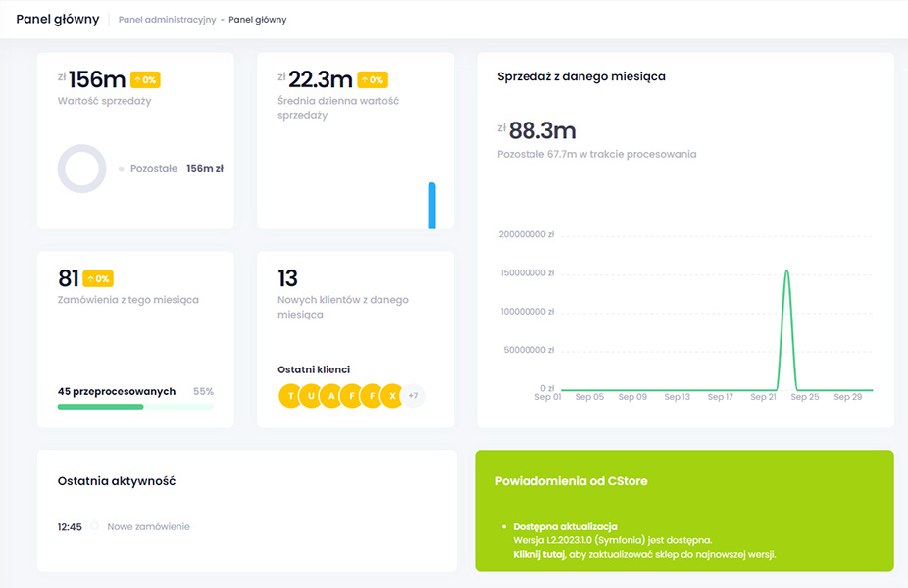

W tej sekcji znajdują się kluczowe informacje, powiadomienia oraz lista ostatnich aktywności dostępnych w Twoim sklepie internetowym. Zakładka "Panel główny" skupia się na następujących komponentach:

Wartość sprzedaży

Ten obszar przedstawia diagram kołowy, obrazujący całkowitą wartość sprzedaży w Twoim sklepie internetowym.

Średnia dzienna wartość sprzedaży

Ten element prezentuje wykres zawierający informacje o średniej wartości sprzedaży. Po najechaniu kursorem na wykres, uzyskasz bardziej szczegółowe informacje, takie jak data sprzedaży oraz wartość sprzedaży dla każdego indywidualnego dnia.

Zamówienia z tego miesiąca

W tym panelu znajdziesz dane dotyczące liczby zamówień z obecnego miesiąca, wraz z udziałem zamówień, które zostały przez Ciebie przetworzone, w kontekście ogólnej liczby zamówień złożonych w bieżącym miesiącu.

Nowych klientów z danego miesiąca

W tej sekcji znajdziesz informacje o swoich najnowszych klientach z bieżącego miesiąca. Każdy okrąg reprezentuje pojedynczego użytkownika, a po najechaniu kursorem na okrąg, zostaną wyświetlone adresy e-mail tych użytkowników.

Sprzedaż z danego miesiąca

W sekcji "Analiza sprzedaży z bieżącego miesiąca" znajdziesz szczegółowe informacje na temat sprzedaży w trakcie obecnego miesiąca. Obejmuje to:

Całkowitą wartość sprzedaży

Wartość sprzedaży w trakcie przetwarzania

Wykres sprzedaży z podziałem na każdy dzień miesiąca. Po najechaniu kursorem na wykres, uzyskasz dokładne wartości sprzedaży dla poszczególnych dni.

Ostatnia aktywność

W sekcji "Ostatnia aktywność" znajdziesz najnowsze wiadomości z logów platformy, które pozwalają śledzić ostatnie wydarzenia i działania w Twoim sklepie internetowym.

Powiadomienia od CStore

W tej sekcji znajdziesz najnowsze logi systemowe pochodzące z platformy CStore. Przykładowo, będą to informacje o dostępnych aktualizacjach oprogramowania, które są dostępne do zainstalowania. Jeśli sekcja jest pusta, oznacza to brak powiadomień.

Logi

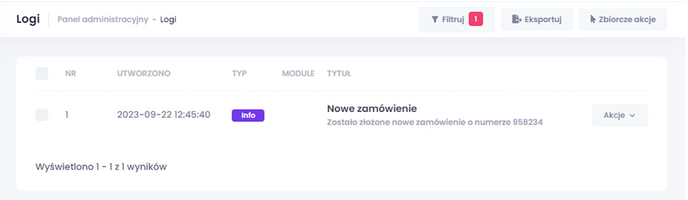

Zakładka "Logi" to miejsce, w którym znajdziesz szczegółowe zapisy zdarzeń związanych z działalnością platformy. Do tych zdarzeń zaliczają się między innymi:

Zmiany statusów zamówień

Wysłane wiadomości e-mail generowane przez platformę

Zakończone procesy synchronizacji danych

Każde takie zdarzenie jest prezentowane w czytelnej tabeli, co pozwala na łatwe śledzenie i analizę wszelkich istotnych aktywności na platformie.

Typy logów

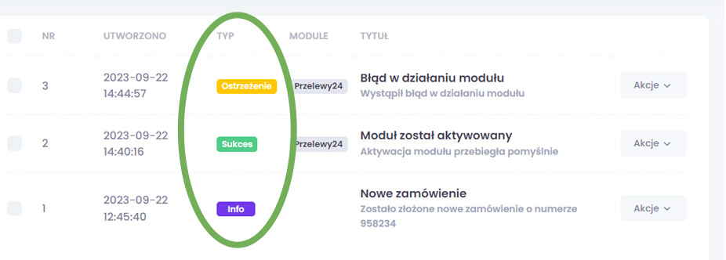

W kolumnie "Typ" tabeli logów znajdziesz informacje dotyczące rodzaju poszczególnych wpisów. Każdy log jest przypisany do jednej z trzech kategorii:

Ostrzeżenie: Wpisy tego typu wskazują na sytuacje, które mogą wymagać uwagi lub działania. Są to zazwyczaj informacje o potencjalnych problemach lub nieprawidłowościach.

Sukces: Wpisy oznaczone jako "Sukces" informują o udanych operacjach lub działaniach, które zostały zakończone pomyślnie.

Info: Wpisy typu "Info" zawierają ogólne informacje i komunikaty, które nie są ani ostrzeżeniami, ani sukcesami, ale są przydatne do śledzenia bieżących wydarzeń i operacji.

Dzięki tej kolumnie możesz szybko identyfikować charakter każdego logu i dostosowywać swoje działania w zależności od jego rodzaju.

Moduły

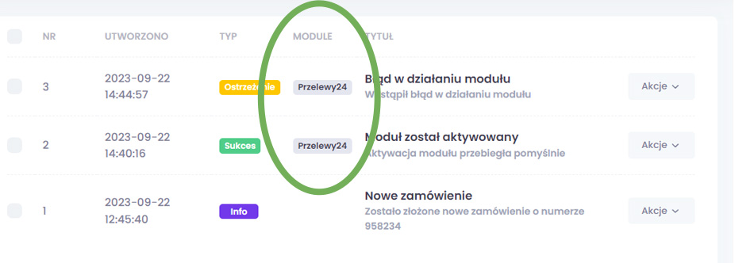

W przypadku, gdy dany log jest powiązany z konkretnym modułem, kolumna "Moduł" wskazuje nazwę modułu, którego dotyczy dany wpis. Na przykład, jeśli logowanie dotyczy modułu o nazwie "Przelewy24", wówczas w tej kolumnie pojawi się nazwa "Przelewy24". Dzięki temu łatwo można zidentyfikować, do którego modułu odnosi się dany log.

Warto zaznaczyć, że niektóre wpisy logów nie są powiązane z żadnymi konkretnymi modułami, dlatego w takich przypadkach w kolumnie "Moduł" nie pojawi się żadna nazwa. To podejście pozwala na przejrzyste śledzenie zarówno logów modułowych, jak i tych ogólnych, które nie są przypisane do określonych komponentów platformy.

Usuwanie logów

Jeśli z jakiegoś powodu chcesz usunąć konkretne wpisy z logów, możesz to zrobić w prosty sposób. Wystarczy, że klikniesz na przycisk "Akcje", a następnie wybierzesz opcję "Usuń". To spowoduje skasowanie danego logu, który nie będzie już wyświetlany w tabeli.

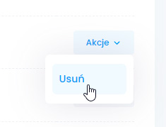

Proces usuwania logów opisany powyżej ma analogiczną zastosowanie w przypadku wszelkich innych rekordów w bazie danych platformy. Zawsze, gdy spotkasz tabelkę zawierającą dane, zauważysz obecność przycisku "Akcje". Pamiętaj, że kliknięcie tego przycisku otworzy menu kontekstowe, które umożliwi różnorodne działania związane z danym wpisem w tabelce. To dotyczy nie tylko logów, ale również innych rodzajów danych w systemie.

Dzięki temu interfejsowi zarządzania możesz wykonywać różnorodne operacje, takie jak usuwanie, edytowanie czy inne czynności związane z zarządzaniem danymi, zapewniając wygodę i skuteczność w pracy z platformą.

Wyszukiwanie logów

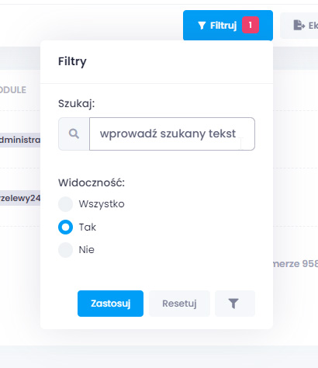

W logach może być zapisanych bardzo wiele informacji, co sprawia, że ręczne odnalezienie konkretnego wpisu może być trudne. Dlatego warto skorzystać z narzędzia do wyszukiwania. Aby z niego skorzystać, postępuj zgodnie z poniższymi krokami:

Kliknij przycisk "Filtruj", aby otworzyć opcje filtrowania.

W polu tekstowym oznaczonym jako "Szukaj" wpisz treść, którą chcesz odnaleźć w logach. Na przykład, jeśli szukasz logu zawierającego słowo "e-mail", wpisz to słowo.

W sekcji "Widoczność" możesz określić, które logi mają być wyświetlane:

Wybierz "Tak", aby pokazać tylko logi oznaczone jako widoczne.

Wybierz "Nie", aby pokazać tylko logi oznaczone jako niewidoczne.

Wybierz "Wszystko", aby pokazać wszystkie dostępne logi, zarówno widoczne, jak i niewidoczne.

Po skonfigurowaniu preferencji filtracji, kliknij przycisk "Zastosuj", aby wyświetlić wyniki zgodne z wybranymi ustawieniami.

Aby powrócić do domyślnego widoku logów, kliknij ponownie przycisk "Filtruj", a następnie wybierz opcję "Resetuj".

Dzięki tym opcjom możesz znacznie ułatwić odnajdywanie konkretnych wpisów w logach, co znacząco zwiększa efektywność pracy z nimi.

Faktury

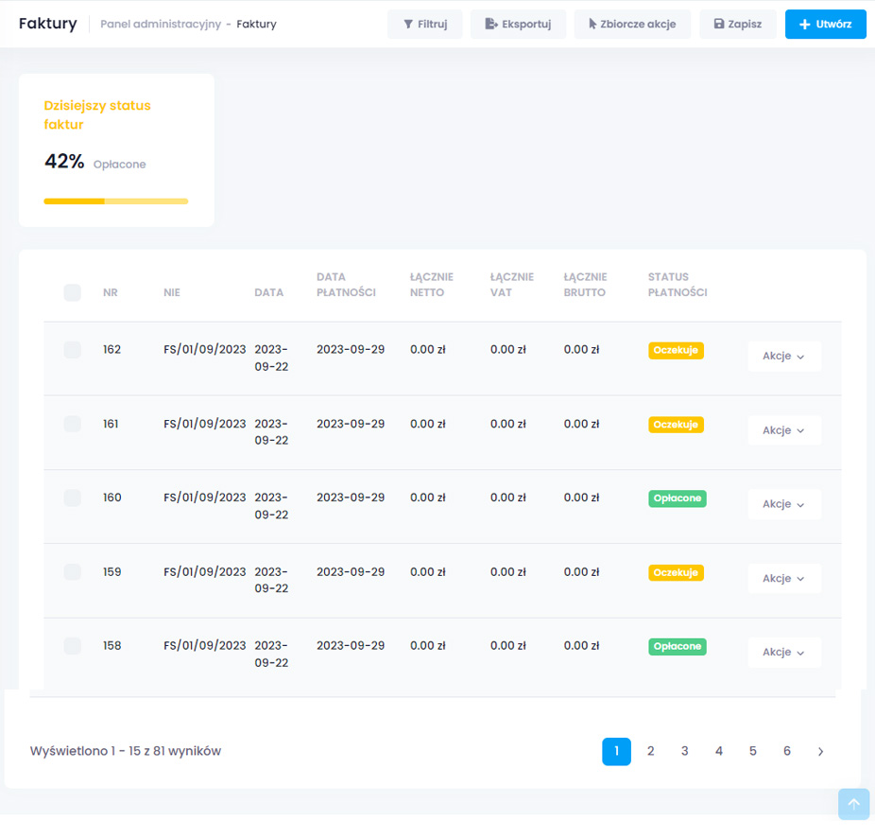

W platformie CStore masz możliwość wygodnego zarządzania swoimi fakturami. Aby uzyskać dostęp do panelu faktur, wykonaj poniższe kroki:

W menu bocznym wybierz zakładkę "Faktury".

Następnie kliknij opcję "Wszystkie faktury".

To spowoduje przekierowanie do widoku zawierającego wszystkie dostępne faktury. Na samej górze strony znajdziesz informacje dotyczące dzisiejszego stanu faktur.

Poniżej tych informacji znajdziesz tabelę, w której każdy wiersz reprezentuje jedną z faktur. Aby szybko przejrzeć szczegóły danej faktury, kliknij na odpowiedni wiersz. Po kliknięciu, lista pozycji z faktury zostanie rozwinięta, umożliwiając bardziej szczegółowe zapoznanie się z jej zawartością.

Jeśli chcesz schować pozycje faktury, kliknij ponownie na wiersz, a lista zostanie zwinęta. To proste i wygodne narzędzie umożliwiające sprawną kontrolę nad fakturami w platformie CStore.

Tworzenie faktury

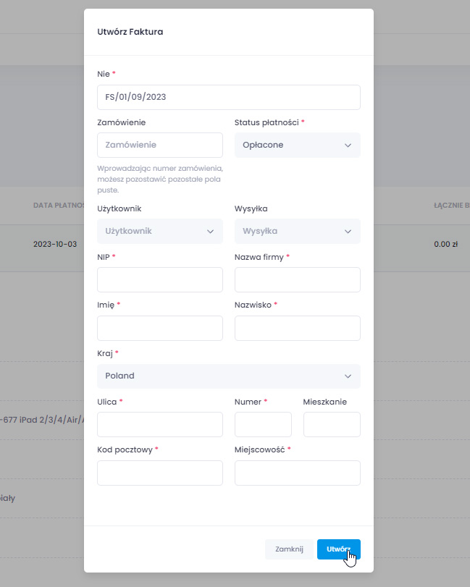

Aby stworzyć nową fakturę, przejdź na stronę faktur i zauważ niebieski przycisk "Utwórz". Kliknięcie tego przycisku otworzy okno do tworzenia faktury. Warto zaznaczyć, że pola oznaczone czerwoną gwiazdką są wymagane, jednakże, jeśli wprowadzisz numer zamówienia związanego z fakturą, możesz pozostawić te pola puste. Po wypełnieniu formularza, naciśnij przycisk "Utwórz", aby stworzyć fakturę.

Jeśli wszystko przebiegło pomyślnie, zostaniesz przekierowany na stronę edycji nowo-utworzonej faktury.

Edycja faktury

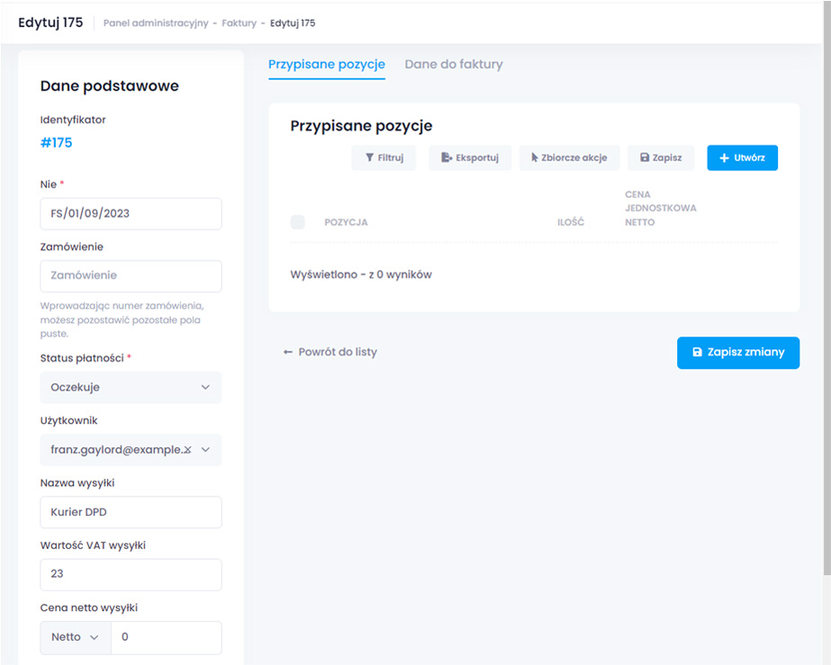

Widok edycji faktury został podzielony na dwie główne części. Po lewej stronie znajdziesz panel edycji podstawowych parametrów faktury, takich jak numer faktury, status płatności, przypisany użytkownik i inne istotne informacje.

Natomiast po prawej stronie, która zajmuje większą część widoku, znajdują się dwie zakładki: "Przypisane pozycje" oraz "Dane faktury". W zakładce "Przypisane pozycje" masz możliwość dodawania, usuwania i edytowania pozycji na fakturze, co pozwala na dostosowanie zawartości faktury do potrzeb. Natomiast w zakładce "Dane faktury" możesz uzupełnić lub edytować informacje dotyczące odbiorcy faktury, zapewniając dokładność i kompletność danych.

Jeśli potrzebujesz dokonać edycji istniejącej faktury, znajdź ją w widoku faktur, a następnie kliknij przycisk "Akcje". W menu kontekstowym, które się pojawi, wybierz opcję "Edytuj".

Dodawanie pozycji do faktury

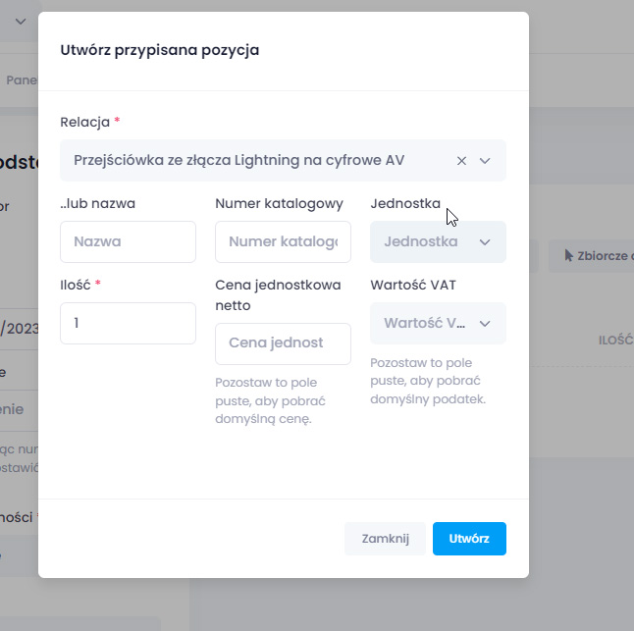

Aby dodać nową pozycję do faktury, przejdź do zakładki "Przypisane pozycje" i kliknij niebieski przycisk "Utwórz". Po kliknięciu, pojawi się okno, w którym możesz dokonać wyboru odpowiedniej pozycji.

Jeśli chcesz dodać produkt, który już istnieje w naszej platformie, wybierz go z listy w polu "Relacja" i określ ilość. Opcjonalnie, możesz podać własną cenę jednostkową netto, jednak jeśli preferujesz cenę domyślną, pozostaw to pole puste. Podobnie, postępuj z polem "Wartość VAT".

Jeśli natomiast chcesz dodać pozycję, która nie istnieje w platformie, pozostaw pole "Relacja" puste i wypełnij pola takie jak "Nazwa", "Numer katalogowy" oraz "Jednostka". Po dokonaniu odpowiednich wyborów i uzupełnieniu danych, kliknij przycisk "Zapisz", aby dodać pozycję do faktury.

Powiązane zamówienie

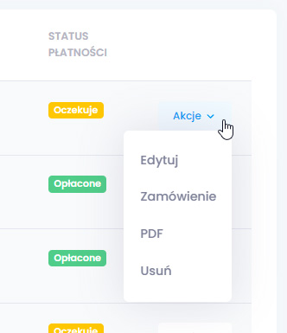

Aby zobaczyć widok zamówienia powiązanego z konkretnymi fakturami, znajdź interesującą cię fakturę w widoku faktur, a następnie kliknij przycisk "Akcje". W menu kontekstowym, które się pojawi, wybierz opcję "Zamówienie", aby otworzyć stronę powiązanego zamówienia.

PDF

Aby pobrać fakturę jako dokument PDF, znajdź interesującą cię fakturę w widoku faktur, a następnie kliknij przycisk "Akcje". W menu kontekstowym które się pojawi wybierz opcję "PDF". Kliknięcie spowoduje pobranie dokumentu w formacie PDF.

Zamówienia

Tworzenie zamówienia

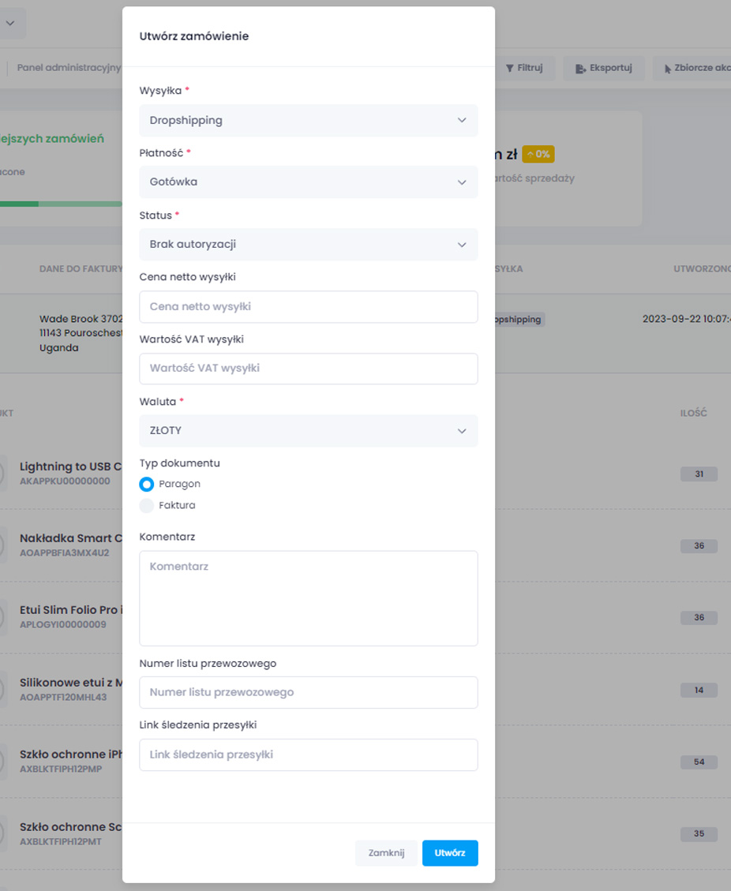

Aby stworzyć nowe zamówienie w platformie CStore, przejdź do lewego menu bocznego i wybierz zakładkę "Zamówienia". Następnie, kliknij opcję "Utwórz zamówienie". To spowoduje przekierowanie do formularza tworzenia nowego zamówienia.

Po wypełnieniu formularza, kliknij przycisk "Utwórz", co spowoduje przekierowanie na stronę edycji zamówienia. Tutaj będziesz miał możliwość dodania przypisanych pozycji (produktów), uzupełnienia danych do faktury, podania adresu dostawy oraz danych kontaktowych. Pola nieoznaczone gwiazdką, takie jak "komentarz", "numer listu przewozowego" czy "link śledzenia przesyłki", są opcjonalne i mogą zostać wypełnione w późniejszym czasie.

Dodawanie pozycji do zamówienia

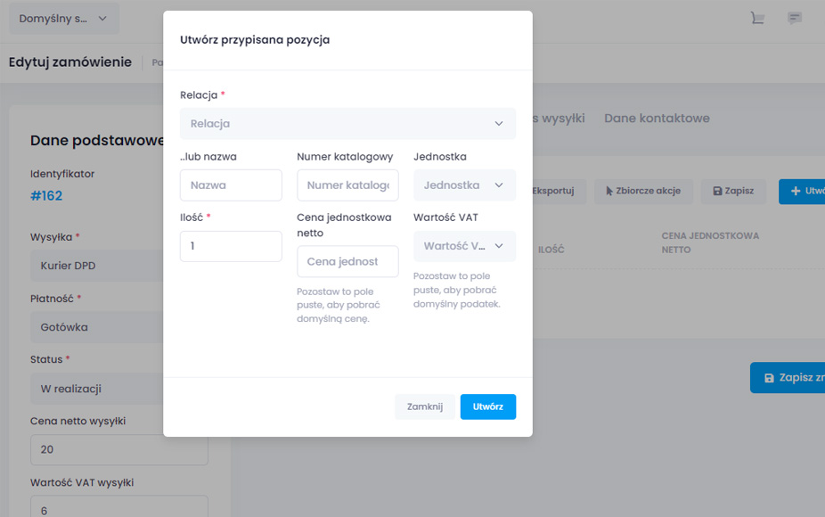

Aby wzbogacić swoje zamówienie o konkretne pozycje, kiedy jesteś na stronie edycji zamówienia, przejdź do zakładki "Przypisane pozycje". Znajdziesz tam tabelkę, która prezentuje produkty lub usługi powiązane z danym zamówieniem. Jeśli chcesz dodać nową pozycję do zamówienia, należy kliknąć przycisk "Utwórz".

Po naciśnięciu przycisku "Utwórz", pojawi się formularz, który umożliwia dodanie pozycji do zamówienia. Znajdziesz tu dwie opcje do wyboru:

Wybór Produktu z Bazy Platformy: Wypełnij pole "Relacja" poprzez wybór produktu z rozwijanej listy, która zawiera wszystkie produkty dostępne na platformie. Wybierając istniejący produkt, można z łatwością skorzystać z już dostępnych informacji, takich jak nazwa produktu, numer katalogowy itp.

Dodanie Nowej Pozycji: Jeśli chcesz dodać produkt lub usługę, która nie istnieje jeszcze w bazie danych platformy, zignoruj pole "Relacja". Zamiast tego, wypełnij pola oznaczone jako "Nazwa", "Numer katalogowy" oraz "Jednostka".

Pamiętaj, że pole "Ilość" jest obowiązkowe, ponieważ określa ilość danej pozycji w zamówieniu. Jeśli nie potrzebujesz zmieniać ceny jednostkowej netto, pozostaw pole "Cena jednostkowa netto" puste, a system wykorzysta cenę domyślną produktu. Podobnie, w przypadku pola "Wartość VAT", pole to jest opcjonalne i można je pozostawić puste, jeśli nie ma potrzeby wprowadzania specyficznego podatku VAT.

Po wypełnieniu formularza należy wcisnąć przycisk "Utwórz".

Dane do zamówienia

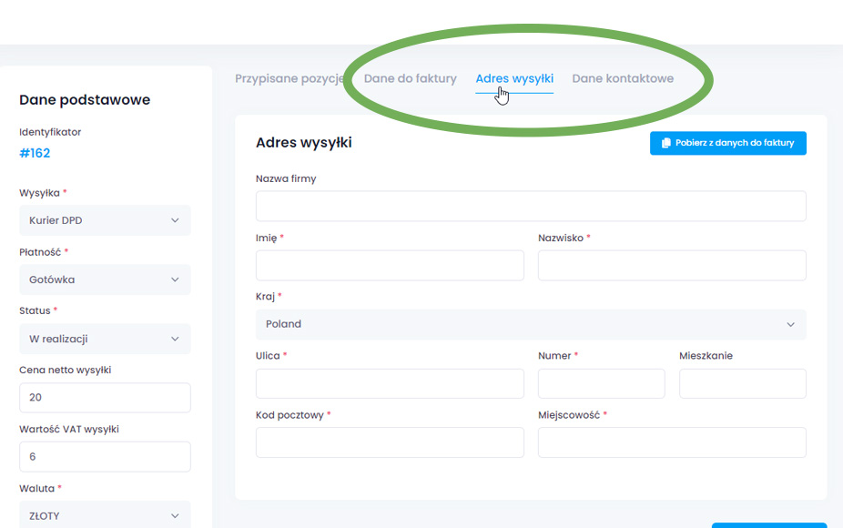

Aby wzbogacić i spersonalizować tworzone zamówienie o istotne szczegóły dotyczące wysyłki oraz danych odbiorcy, należy przejść przez trzy kluczowe zakładki: "Dane do faktury", "Adres wysyłki" oraz "Dane kontaktowe".

W każdej z tych zakładek znajdziesz czytelny i intuicyjny formularz, który pozwoli na precyzyjne uzupełnienie istotnych informacji. Pamiętaj, że pola oznaczone gwiazdką są obowiązkowe, dlatego należy je wypełnić.

Po starannym wypełnieniu wszystkich niezbędnych danych, zatwierdź wprowadzone zmiany, klikając przycisk "Zapisz zmiany". To pozwoli upewnić się, że każdy element zamówienia został dokładnie dostosowany do Twoich potrzeb oraz spełnia wszelkie wymagania.

Wyświetlanie listy zamówień

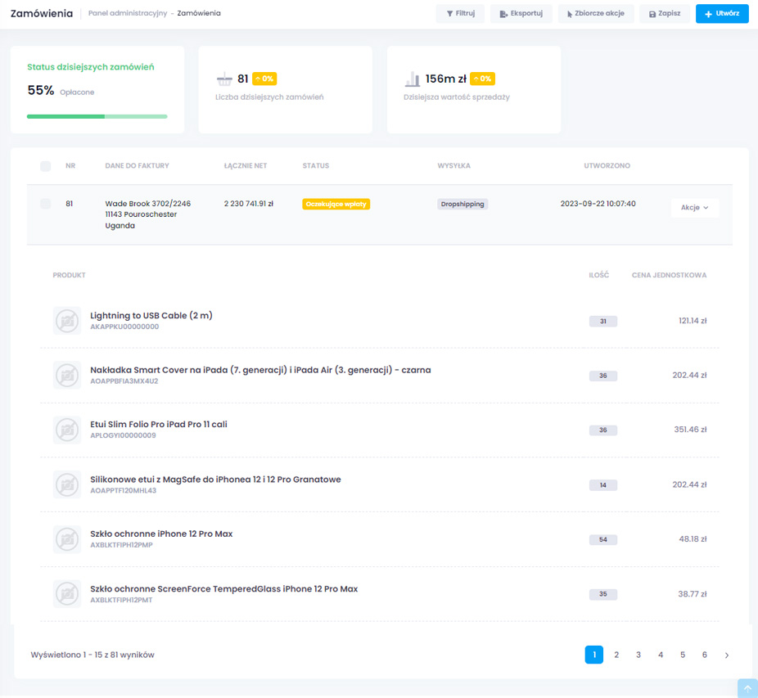

Aby uzyskać pełen dostęp do listy wszystkich dostępnych zamówień na platformie, prosimy o wykonanie następujących kroków w panelu administracyjnym:

Wybierz opcję "Zamówienia" z menu po lewej stronie ekranu.

Następnie, przechodząc do zakładki "Wszystkie zamówienia", zostaniesz przekierowany do widoku, który prezentuje wszystkie aktualne zamówienia dostępne w systemie.

Widok ten dostarcza istotnych informacji na samym szczycie ekranu, takich jak:

Procent opłaconych dzisiejszych zamówień.

Liczba zamówień złożonych dzisiaj.

Dzisiejsza całkowita wartość sprzedaży.

Poniżej tych kluczowych danych znajduje się tabela, która zawiera listę zamówień. Klikając na dowolny wiersz reprezentujący konkretne zamówienie, możesz je rozwijać, co pozwala na wyświetlenie wszystkich pozycji przypisanych do tego zamówienia. Aby zwinąć zamówienie i wrócić do widoku ogólnego, wystarczy kliknąć na wiersz po raz drugi.

Przy każdym zamówieniu znajdziesz przycisk "Akcje". Po jego kliknięciu pojawi się menu kontekstowe, które umożliwia wykonanie różnych działań, takich jak:

"Pokaż" - przenosi cię do widoku szczegółów zamówienia.

"Edytuj" - umożliwia edycję zamówienia.

"List przewozowy" - pozwala na generowanie listu przewozowego związanego z zamówieniem.

"Usuń - służy do usunięcia zamówienia z systemu.

Dzięki tym opcjom masz pełną kontrolę nad zarządzaniem zamówieniami na platformie, co zapewnia wygodę i efektywność w procesie obsługi zamówień.

Wyświetlanie zamówień według statusu

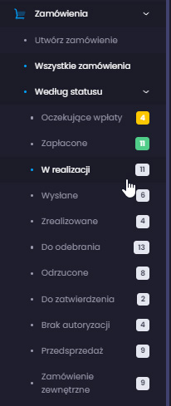

W celu efektywnego sortowania i przeglądania zamówień na platformie, oferujemy możliwość grupowania ich według statusów. Aby skorzystać z tej funkcji, prosimy o wykonanie poniższych kroków:

W menu znajdującym się po lewej stronie ekranu, rozwiń zakładkę "Zamówienia".

Następnie, kliknij na opcję "Według statusu".

Po dokonaniu tych kroków, zostanie rozwinięta lista wszystkich dostępnych statusów zamówień. Każdy status jest reprezentowany na liście, na przykład "Zrealizowane".

Klikając na wybrany status, automatycznie zostaniesz przekierowany do widoku, który wyświetla jedynie zamówienia o tym konkretnym statusie.

Ta funkcja umożliwia precyzyjne zarządzanie zamówieniami zgodnie z ich statusami, co przyczynia się do skutecznego monitorowania procesu realizacji i zwiększenia wydajności w zarządzaniu zamówieniami.

Asortyment

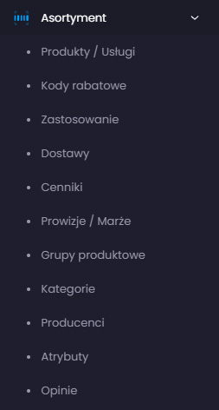

Po wybraniu zakładki "Asortyment" w menu po lewej stronie ekranu zostaje rozwinięta lista widoków poświęconych operacjom na asortymencie sklepu internetowego. W tym obszarze dostępna jest obsługa produktów, w tym dodawanie, usuwanie i edytowanie produktów, a także przypisywanie ich do kategorii, definiowanie kodów rabatowych, zarządzanie dostawami, konfiguracja cenników, monitorowanie producentów i wiele innych funkcji. Wszystkie te elementy zostaną omówione na tej stronie.

Produkty / Usługi

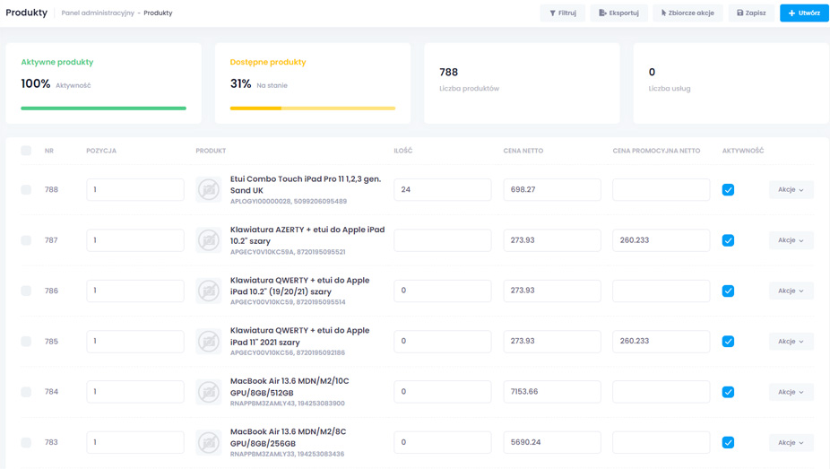

Zakładka "Produkty / Usługi" prowadzi do widoku zawierającego wszystkie dostępne produkty lub usługi znajdujące się na platformie. W górnej części strony znajdują się sekcje statystyk, które zapewniają ogólny przegląd asortymentu dostępnego na platformie.

"Aktywne produkty" - Ta sekcja informuje o procentowym udziale aktywnych produktów na platformie, czyli tych, które są widoczne dla klientów.

"Dostępne produkty" - Ta sekcja przedstawia procentowy udział produktów, które są obecnie dostępne na stanie.

Poniżej tych sekcji znajduje się tabela zawierająca pełną listę produktów lub usług. Możesz dokonywać masowych edycji produktów lub usług, operując bezpośrednio na tej tabelce. Pamiętaj, aby po ewentualnej edycji pól użyć przycisku "Zapisz". W przeciwnym razie wprowadozne zmiany nie zostaną zapisane. W tabeli dostępne są następujące kolumny:

Pozycja: To pole służy do określenia kolejności wyświetlania produktów. Dla przykładu, jeśli jeden produkt ma pozycję 1, a drugi 50, to pierwszy zostanie wyświetlony jako pierwszy. Jest to pole opcjonalne. W przypadku braku kolejności, produkty zostaną wyświetlone alfabetycznie.

Produkt: To pole informacyjne zawierające miniaturkę obrazka reprezentującego produkt, jego nazwę oraz identyfikator produktu, jeśli jest dostępny.

Ilość: Określa ilość dostępnych sztuk danego produktu.

Cena netto: Prezentuje podstawową cenę netto produktu.

Cena promocyjna netto: To pole pozwala na podanie podstawowej ceny promocyjnej netto produktu. Możesz pozostawić to pole puste.

Aktywność: Ustala, czy produkt jest widoczny dla klientów.

Wskazówka: Jeśli produkt jest dostępny w nieograniczonej ilości, pozostaw pole 'Ilość' puste.

Aby przeglądać i edytować szczegóły danego produktu, odnajdź interesujący cię produkt w tabeli, a następnie wybierz opcję "Akcje" i kliknij "Edytuj".

Tworzenie nowego produktu

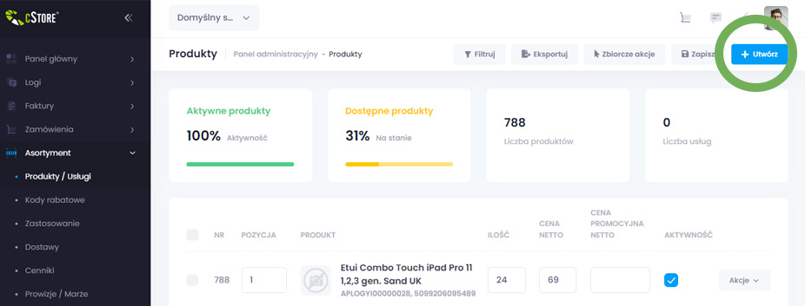

Aby utworzyć nowy produkt lub usługę, należy znajdować się w widoku produktów. W celu dostępu do tego widoku, należy wybrać opcję "Asortyment" z menu znajdującego się po lewej stronie i następnie wybrać "Produkty / Usługi". Po osiągnięciu odpowiedniego widoku, należy zlokalizować przycisk "Utwórz" znajdujący się w prawym górnym rogu ekranu.

Po kliknięciu przycisku "Utwórz" zostanie wyświetlony prosty formularz, w którym można wprowadzić podstawowe informacje dotyczące tworzonego produktu lub usługi. Należy dokładnie wypełnić ten formularz, przy czym należy pamiętać, że pola oznaczone gwiazdką są obowiązkowe do wypełnienia.

Po utworzeniu nowego produktu lub usługi, system automatycznie przeniesie Cię do widoku edycji nowo utworzonego elementu. Ten widok jest przeznaczony do dokładnego określenia i dostosowania właściwości produktu lub usługi. Można go podzielić na dwie główne sekcje:

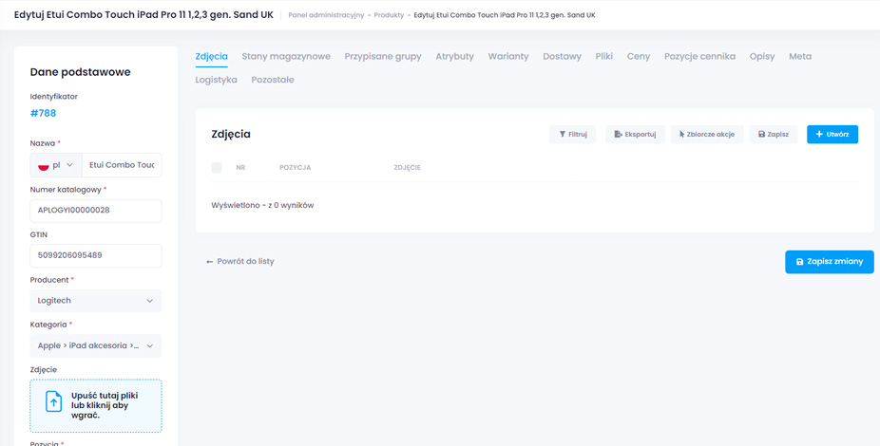

Sekcja lewa: Ta część zawiera podstawowe informacje o produkcie lub usłudze, takie jak nazwa, numer katalogowy oraz przypisana kategoria. Te dane są kluczowe dla identyfikacji i klasyfikacji produktu lub usługi.

Sekcja prawa: Ta obszerna sekcja zawiera wiele zakładek, z których każda umożliwia szczegółową konfigurację różnych aspektów produktu lub usługi. Dzięki tym zakładkom będziesz mógł dokładnie określić specyfikacje, parametry techniczne, cenę, dostępność, informacje dotyczące dostawcy i wiele innych istotnych detali.

Widok edycji produktu lub usługi został zaprojektowany tak, aby umożliwić pełną personalizację i dokładne dostosowanie każdego elementu asortymentu w zależności od Twoich potrzeb i wymagań. Będziesz mógł korzystać z różnych opcji dostępnych w zakładkach w celu dokładnego skonfigurowania każdego produktu lub usługi.

Zdjęcia

W prawej sekcji, w ramach rozbudowanego panelu dostępnych opcji, znajduje się zakładka "Zdjęcia". Ta zakładka umożliwia łatwe zarządzanie galerią zdjęć przypisaną do danego produktu lub usługi.

Aby dodać nowe zdjęcie do tej galerii, wykonaj następujące kroki:

Należy najpierw kliknąć niebieski przycisk oznaczony jako "Utwórz". Ten krok rozpocznie proces dodawania nowego zdjęcia.

Po kliknięciu przycisku "Utwórz", otworzy się okno przeglądania, które umożliwia wybór pliku z Twojego komputera.

Wybierz odpowiednie zdjęcie, które chcesz dodać, a następnie potwierdź swój wybór, klikając "Otwórz" lub odpowiedni przycisk w oknie przeglądania.

Zdjęcie zostanie przesłane i dodane do galerii w zakładce "Zdjęcia" dla danego produktu lub usługi.

Ten proces pozwala na dowolne dodawanie zdjęć i aktualizowanie galerii, umożliwiając wyświetlanie produktów lub usług w atrakcyjny sposób w witrynie sklepu internetowego.

Ustawianie głównego zdjęcia produktu

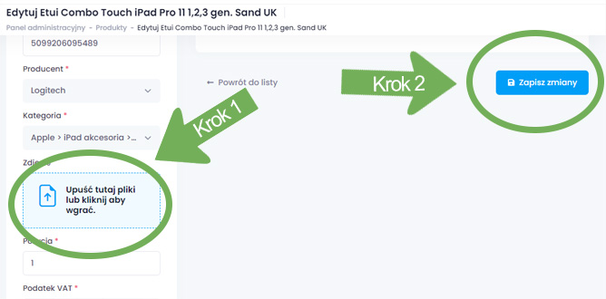

Aby jednemu produktowi przypisać wiele zdjęć, istnieje możliwość dodania ich w liczbie większej niż jedno. Niemniej jednak, zawsze jest wskazane wybranie jednego z tych zdjęć jako "zdjęcie główne", które będzie reprezentować produkt w widokach ogólnych.

Przypisanie zdjęcia głównego jest proste i może być wykonane w sekcji znajdującej się po lewej stronie ekranu, w polu oznaczonym jako "Zdjęcie". Proces ten polega na wykonaniu kilku kroków:

Należy najpierw kliknąć lewym przyciskiem myszy na obszarze "Kliknij aby wgrać" w sekcji "Zdjęcie".

Po kliknięciu, otworzy się okno przeglądania, które umożliwi wybór zdjęcia, które chcesz ustawić jako główne.

Wybierz odpowiednie zdjęcie z lokalizacji na Twoim komputerze i potwierdź wybór, klikając "Otwórz" lub odpowiedni przycisk w oknie przeglądania.

Na końcu, aby zatwierdzić zmiany, należy kliknąć przycisk "Zapisz zmiany".

Pamiętaj, że wybrane zdjęcie główne będzie reprezentować produkt w widokach ogólnych, dlatego warto wybrać starannie to, które najlepiej oddaje charakter i wygląd produktu.

W kolejnych punktach zostaną omówione znaczenia poszczególnych zakładek w widoku edycji produktu.

Stany magazynowe

Zakładka "Stany magazynowe" umożliwi dokładne zarządzanie ilościami produktu w różnych magazynach, które zostały zdefiniowane na platformie.

Dzięki tej funkcji będziesz miał możliwość precyzyjnego monitorowania dostępności produktów w magazynach oraz aktualizowania ich ilości w czasie rzeczywistym. To pozwoli Ci skutecznie zarządzać stanami magazynowymi i uniknąć problemów z brakami lub nadmiarem produktów.

Przypisane grupy

W sekcji "Przypisane grupy" znajdziesz funkcjonalność, która umożliwia klientom łatwiejsze odnalezienie produktów, które mogą ich zainteresować. Aby skorzystać z tej opcji, należy przejść do zakładki "Przypisane grupy" i wykonać następujące kroki:

Kliknij przycisk "Utwórz", aby rozpocząć proces tworzenia grupy produktów. Zostaniesz przeniesiony do formularza, który zawiera trzy główne pola.

Wybierz odpowiedni typ grupy, który najlepiej pasuje do Twoich potrzeb:

Akcesoria: Tworzy grupę, do której możesz dodawać produkty będące akcesoriami do obecnie edytowanego produktu.

Powiązane: Pozwala na stworzenie grupy produktów, które są w jakiś sposób powiązane.

Powiązane w koszyku: Produkty należące do tej grupy zostaną zaprezentowane klientowi, jeśli obecnie edytowany produkt znajduje się w jego koszyku.

Usługi: Tworzy grupę, do której możesz przypisywać usługi związane z obecnie edytowanym produktem.

Wariant: Pozwala na utworzenie grupy, do której można dodawać różne warianty tego samego produktu.

Zestaw: Umożliwia tworzenie grupy, do której można dodawać produkty, tworząc zestaw.

Jeśli nie chcesz tworzyć nowej grupy, ale chcesz przypisać obecnie edytowany produkt do istniejącej grupy, zignoruj pole "Typ" i użyj opcji "... lub wybierz istniejącą grupę". Następnie wybierz odpowiednią grupę, którą wcześniej utworzyłeś dla innego produktu.

Po dokonaniu wyboru, kliknij przycisk "Utwórz", aby zakończyć proces i przypisać produkt do wybranej grupy.

Atrybuty

W sekcji "Atrybuty" masz możliwość przypisywania różnych atrybutów do produktów. Aby skorzystać z tej funkcji, musisz wcześniej utworzyć odpowiednie atrybuty. Do widoku definicji atrybutów możesz przejść wybierająć w menu po lewej stronie zakładkę "Asortyment", a następnie "Atrybuty".

Jeśli atrybuty zostały zdefiniowane, możesz łatwo przypisać ich wartości do produktu który właśnie edytujesz.

Upewnij się, że utworzyłeś wszystkie potrzebne atrybuty. Przykłady atrybutów to kolor, waga, materiał, rozmiar, itp. Możesz tworzyć atrybuty zgodnie z potrzebami.

W sekcji "Atrybuty" kliknij przycisk "Utwórz".

Wybierz atrybut, który chcesz przypisać do tego produktu, z rozwijanej listy w polu "Atrybut".

W polu "Wartość" wprowadź konkretną wartość lub cechę tego atrybutu dla danego produktu. Na przykład, jeśli atrybut to "Kolor", wpisz wartość, np. "Niebieski".

Kliknij przycisk "Utwórz", aby dodać ten atrybut do produktu.

Atrybuty są przydatne dla klientów, ponieważ pozwalają im łatwiej przeglądać produkty i znajdować te, które spełniają konkretne kryteria. Na przykład, klient może chcieć znaleźć produkty o określonym kolorze, rozmiarze lub materiale. Dzięki przypisanym atrybutom mogą szybko odnaleźć interesujące ich produkty.

Dostawy

Zakładka "Dostawy" stanowi narzędzie do definiowania planowanych dostaw dla edytowanego produktu. Ta funkcja jest nie tylko przydatna dla Ciebie, ale także dla Twoich klientów, którzy będą mieli informacje o oczekiwanych dostawach produktów. Ponadto, umożliwia ona wprowadzenie funkcji przedsprzedaży, co oznacza, że możesz sprzedawać produkty, które nie są jeszcze dostępne, ale znasz datę ich planowanej dostawy.

Aby dodać informacje o dostawie, wykonaj następujące kroki:

Kliknij zakładkę "Dostawy".

Naciśnij przycisk "Utwórz".

Wypełnij formularz, podając szczegóły dotyczące dostawy, takie jak data dostawy, ilość produktów i magazyn docelowy.

Po zapisaniu tych informacji, Twoi klienci będą mogli śledzić oczekiwane dostawy produktów na platformie, co zwiększa transparentność i pomaga w podejmowaniu informowanych decyzji o zakupach.

Pliki

Zakładka "Pliki" działa analogicznie do zakładki "Zdjęcia", jednakże umożliwia przesyłanie i zarządzanie dowolnymi plikami, takimi jak instrukcje obsługi, dokumenty czy pliki multimedialne. To doskonałe miejsce do udostępniania klientom istotnych materiałów związanych z produktami.

Aby wgrać plik do zakładki "Pliki" i udostępnić go klientom, postępuj zgodnie z poniższymi krokami:

Przejdź do zakładki "Pliki"

Należy kliknąć przycisk "Utwórz", aby otworzyć formularz do przesyłania plików.

W formularzu wybierz plik, który chcesz przesłać, i nadaj mu odpowiednią nazwę.

W polu "Pozycja" określ kolejność wyświetlania plików. Pliki o niższych numerach pozycji będą wyświetlane jako pierwsze, co pozwala na uporządkowanie materiałów.

Po wypełnieniu formularza i zapisaniu zmian, klienci będą mieli dostęp do tych plików na karcie produktu. Jest to przydatne zwłaszcza w przypadku udostępniania dokumentów informacyjnych lub instrukcji obsługi, które mogą pomóc klientom w dokonaniu informowanych zakupów.

Ceny

W zakładce "Ceny" możesz precyzyjnie definiować różne rodzaje cen dla produktu, który obecnie edytujesz. Dzięki tej funkcji będziesz mógł dostosować cenę produktu do różnych warunków sprzedaży. Oto kroki, które należy podjąć, aby dodać nową cenę:

Należy kliknąć przycisk "Utwórz" znajdujący się w zakładce "Ceny".

Po kliknięciu przycisku "
Utwórz
" pojawi się formularz, w którym można zdefiniować następujące parametry:

Ilość: Określ minimalną ilość produktu, od której nowa cena będzie obowiązywać.

Cena brutto: Podaj cenę brutto dla tej ilości produktu.

Cena netto: Określ cenę netto odpowiadającą danej ilości produktu.

Wartość VAT: Jeśli dotyczy, podaj stawkę VAT dla tej ceny.

Po wypełnieniu formularza należy kliknąć przycisk "Utwórz", aby zapisać wprowadzone zmiany.

Korzystając z tej funkcji, będziesz mógł elastycznie zarządzać cenami produktów, dostosowując je do różnych ilości zamawianych produktów lub warunków sprzedaży. Jest to szczególnie przydatne, gdy oferujesz produkty w różnych wariantach cenowych.

Pozycje cennika

W zakładce "Pozycje cennika" możesz precyzyjnie określić ceny dla różnych cenników dostępnych na platformie. Dzięki tej funkcji będziesz mógł dostosować ceny produktów do różnych grup klientów lub innych kryteriów cenowych. Oto kroki, które należy podjąć, aby zdefiniować nową cenę:

Należy najpierw wybrać interesujący cię cennik, a następnie kliknąć przycisk "Akcje" przy jego nazwie i wybrać opcję "Edytuj".

Po wybraniu opcji "Edytuj" pojawi się formularz, w którym można podać nową cenę.

Kliknij przycisk "Zapisz", aby zachować dokonane zmiany. Nowa cena zostanie teraz przypisana do wybranego cennika.

Alternatywnym sposobem edycji cen jest dokonywanie zmian bezpośrednio w tabelce dostępnej w zakładce "Pozycje cennika". Po wprowadzeniu nowej ceny w kolumnie "Cena netto" należy kliknąć przycisk "Zapisz" znajdujący się po lewej stronie przycisku "Utwórz". To również spowoduje zapisanie dokonanych zmian.

Dzięki tej funkcji będziesz mógł łatwo zarządzać cenami w różnych cennikach na platformie, dostosowując je do potrzeb różnych grup klientów lub warunków handlowych.

Opisy

W zakładce "Opisy" masz możliwość zdefiniowania dwóch rodzajów opisów dla edytowanego produktu. Oto ich krótka charakteryzacja:

linkiem

Krótki opis: Krótki opis jest wykorzystywany tam, gdzie dostępne miejsce na wyświetlenie informacji o produkcie jest ograniczone, na przykład na listach wielu produktów. Ten opis pozwala na przedstawienie produktu w zwięzły sposób.

Aby stworzyć lub zmodyfikować opisy, postępuj zgodnie z następującymi krokami:

Należy przejść do zakładki "Opisy" w widoku edycji produktu.

Tam będziesz mógł wykorzystać CKEditor 5, aby stworzyć opis główny

Następnie wypełnij pole "Krótki opis", które pozwala na przedstawienie najważniejszych informacji o produkcie.

Po dokonaniu zmian, nie zapomnij kliknąć przycisku "Zapisz zmiany", aby zachować wprowadzone modyfikacje.

Dzięki tej funkcji będziesz mógł tworzyć atrakcyjne i spersonalizowane opisy produktów, które pomogą przyciągnąć uwagę klientów i skutecznie przedstawić ofertę Twojego sklepu internetowego.

Meta

W zakładce "Meta" znajdziesz narzędzia umożliwiające dostosowanie aspektów związanych z SEO dla twojego produktu. Konkretnie chodzi o definiowanie meta-tytułu oraz meta-opisu, które są kluczowe dla optymalizacji pod kątem wyszukiwarek internetowych.

Oto kilka kluczowych informacji na ten temat:

Meta-tytuł (Title):
Meta-tytuł produktu to krótka nazwa, która będzie widoczna w wynikach wyszukiwania Google i na karcie przeglądarki podczas przeglądania produktu. Rekomendowaną długość meta-tytułu wynosi między 50 a 60 znaków. Dzięki odpowiednio skonstruowanemu meta-tytułowi, będziesz mógł przyciągnąć uwagę potencjalnych klientów i zwiększyć atrakcyjność swojego produktu w wynikach wyszukiwania.

Meta-opis (Meta Description):
Meta-opis to krótka treść, która opisuje zawartość produktu. Jest ona wyświetlana pod tytułem w wynikach wyszukiwania. Rekomendowana długość meta-opisu to między 155 a 160 znaków. Poprzez staranne opracowanie meta-opisu, będziesz mógł przyciągnąć uwagę potencjalnych klientów i zachęcić ich do kliknięcia w link do Twojego produktu.

Pamiętaj, że dobre praktyki SEO, takie jak optymalizacja meta-tytułu i meta-opisu, mogą pomóc w zwiększeniu widoczności Twojego produktu w wynikach wyszukiwania Google. Dzięki temu będziesz mógł dotrzeć do szerszej grupy klientów i skuteczniej promować swoje produkty w internecie.

Logistyka

Zakładka "Logistyka" to kluczowe narzędzie, które umożliwia szczegółową konfigurację aspektów logistycznych związanych z edytowanym produktem. Poniżej znajdziesz opis poszczególnych elementów, które możesz dostosować, korzystając z formularza dostępnego w tej zakładce:

Nazwa Jednostki Zbiorczej: W tym polu możesz określić nazwę jednostki, w jakiej produkt jest zbierany lub dostarczany. Na przykład, jeśli twój produkt jest opakowany w kartony lub paczki, możesz tutaj wprowadzić odpowiednią nazwę jednostki, aby jasno określić, w czym produkt jest pakowany.

Waga: To pole pozwala określić wagę produktu, co jest istotne dla obliczeń kosztów dostawy. Podając dokładną wagę, będziesz mógł dostosować cenę dostawy do faktycznej wagi produktu.

Wymiary: Możesz podać wymiary produktu, takie jak długość, szerokość i wysokość. Te informacje pomogą w dokładniejszym oszacowaniu kosztów dostawy i prawidłowym rozlokowaniu produktów w magazynie.

Dopłata do Wysyłki: Jeśli produkt wymaga dodatkowej dopłaty do kosztów dostawy, możesz to określić w tym polu. Dzięki temu klient będzie świadomy dodatkowych opłat związanych z wysyłką.

Domyślny status: Określ domyślny status produktu, co jest szczególnie przydatne, gdy produkt jest w trakcie przygotowywania do wysyłki. To ułatwi zarządzanie stanem dostępności produktu.

Odbiór osobisty: Możesz ustawić, czy produkt jest dostępny do odbioru osobistego, co może być atrakcyjne dla klientów preferujących samodzielne odebranie towaru.

Po wprowadzeniu powyższych zmian, nie zapomnij kliknąć przycisku "Zapisz zmiany", aby zachować dokonane ustawienia. Dzięki dostosowaniu tych parametrów, będziesz mógł skutecznie zarządzać aspektami logistycznymi swojego produktu na platformie CStore.

Pozostałe

W zakładce "Pozostałe" znajdują się ustawienia produktu, które nie pasują do żadnej innej kategorii, ale mogą mieć istotne znaczenie dla jego dokładnej konfiguracji. W tym miejscu znajdziesz formularz, w którym można wprowadzać różne opcjonalne informacje. Poniżej szczegółowy opis pól dostępnych w tej zakładce:

Zastosowanie: To pole umożliwia określenie, w jaki sposób produkt może być zastosowany lub do czego może być wykorzystywany. Jest to szczególnie przydatne, jeśli produkt ma specyficzne zastosowanie, które warto uwzględnić w jego opisie.

EPREL: Wprowadzenie informacji związanych z etykietą energetyczną (EPREL) może być istotne, jeśli produkt podlega określonym przepisom lub normom dotyczącym efektywności energetycznej.

Indeksy: To pole pozwala na wprowadzenie indeksów lub kodów, które są związane z produktem. Możesz użyć wielu indeksów, oddzielając je przecinkami, co ułatwia identyfikację produktu.

Tagi: Tagi to słowa kluczowe lub krótkie opisy, które pomagają w indeksowaniu i kategoryzowaniu produktu. Oddziel tagi spacjami, co pozwoli użytkownikom łatwiej znaleźć produkt w systemie.

Po wprowadzeniu odpowiednich informacji w powyższych polach, nie zapomnij kliknąć przycisku "Zapisz zmiany", aby zachować dokonane ustawienia. Dzięki dostosowaniu tych opcjonalnych parametrów będziesz mógł lepiej zarządzać szczegółami dotyczącymi produktu na platformie CStore.

Kody rabatowe

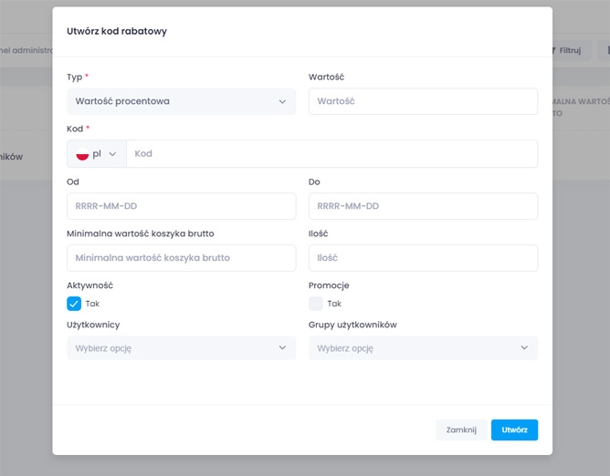

Na platformie masz możliwość definiowania kodów rabatowych, które są dostępne dla użytkowników. Aby to zrobić, przemieszczając się po menu po lewej stronie ekranu, wybierz "Asortyment," a następnie przejdź do "Kody rabatowe." W widoku kodów rabatowych będziesz mógł skonfigurować i zarządzać swoimi kodami rabatowymi. Proces tworzenia nowego kodu rabatowego jest stosunkowo prosty. Oto kroki, które będziesz mógł podjąć:

Typ: Rozpocznij od określenia typu rabatu, jaki chcesz udzielić. Może to być zniżka procentowa, obniżka kwoty, darmowa dostawa lub promocyjna oferta na konkretny produkt.

Wartość rabatu: Określ wartość rabatu, jaki zostanie udzielony w ramach kodu rabatowego.

Kod rabatowy: Zdefiniuj unikalny kod, który użytkownicy będą musieli wprowadzić, aby skorzystać z rabatu.

Okres obowiązywania: Jeśli chcesz, możesz ustawić daty rozpoczęcia i zakończenia obowiązywania kodu rabatowego. Pozostawienie tych pól pustych oznacza, że kod będzie ważny bez ograniczeń czasowych.

Minimalna wartość koszyka brutto: Określ minimalną wartość zamówienia, przy której kod rabatowy może zostać zastosowany.,

Ilość: Podaj, ile razy kod rabatowy może zostać wykorzystany. Pozostaw pole puste, jeśli chcesz, aby nie było ograniczenia ilości kodów.

Użytkownicy i grupy użytkowników: Zdecyduj, dla jakich użytkowników lub grup użytkowników ma obowiązywać kod rabatowy. Pozostawienie tych pól pustych oznacza, że kod będzie dostępny dla wszystkich użytkowników.

Zastosowanie

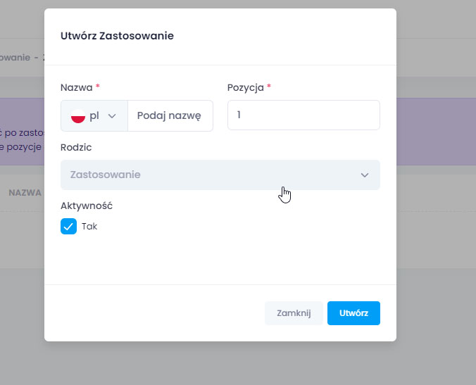

Po nawigacji do zakładki "Asortyment," a następnie wybraniu "Zastosowanie," zostanie wyświetlona strona umożliwiająca konfigurację zastosowania produktów. Ta funkcja pozwala klientom na bardziej intuicyjne wyszukiwanie produktów zgodnie z ich zastosowaniem. Możesz tutaj tworzyć struktury kategorii i przypisywać je do konkretnych produktów. Wykorzystanie tej funkcji "Zastosowania" poprawia doświadczenie użytkowników Twojej platformy, ułatwiając im przeglądanie produktów oraz skuteczne ich wyszukiwanie.

Aby stworzyć nową kategorię zastosowania produktu, należy kliknąć niebieski przycisk "Utwórz." W formularzu tworzenia kategorii zastosowania można określić następujące parametry:

Nazwa Kategorii Zastosowania: Wprowadź nazwę, która najlepiej opisuje dane zastosowanie.

Pozycja: Określa kolejność wyświetlania kategorii zastosowania w menu. Im mniejsza wartość, tym wyżej zostanie wyświetlona kategoria.

Rodzic (Zastosowanie Nadrzędne): Jeśli istnieją kategorie nadrzędne, możesz wybrać jedną z nich jako kategorię nadrzędną dla tworzonego zastosowania.

Aktywność: Możesz zaznaczyć to pole, aby włączyć wyświetlanie kategorii zastosowania na platformie. Odznaczenie tego pola spowoduje ukrycie kategorii.

Po wprowadzeniu odpowiednich danych, należy kliknąć przycisk "Utwórz," aby utworzyć nowe zastosowanie.

Jeśli istnieją już aktywne kategorie zastosowania na Twojej platformie, zostaną one wyświetlone w tabelce. Możesz zarządzać nimi, wybierając opcję "Akcje" obok interesującej Cię kategorii zastosowania, a następnie wybierając "Edytuj." To pozwoli Ci tworzyć zarówno kategorie nadrzędne, jak i podrzędne, tworząc hierarchię, która upraszcza nawigację i wyszukiwanie produktów dla użytkowników Twojej platformy.

Aby na wybranym przez ciebie produkcie wprowadzić dane zastosowanie, przejdź do zakładki Asortyment, a następnie wybierz Produkty / Usługi.

Wybierz interesujący cie produkt, wybierz Akcje, a następnie Edytuj. Znajdując się w widoku produktu, przejdź do zakładki Pozostałe. Znajdziesz tam formularz, który posiada pole "Zastosowanie". W rozwijanej liście wybierz interesujące cie, utworzone wcześniej zastosowanie.

Dostawy

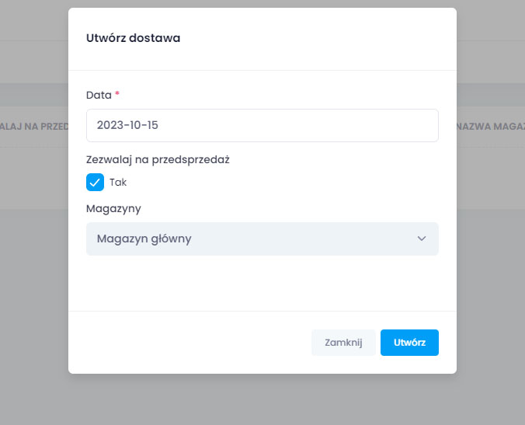

Aby dostosować ustawienia dotyczące dostaw na Twojej platformie, należy postępować zgodnie z poniższymi krokami:

Tworzenie nowej dostawy

Krok 1: Przejdź do ustawień dostaw, wybierając opcję "Asortyment" z menu głównego, a następnie "Dostawy" z rozwijanego menu.

Krok 2: Po wybraniu "Dostawy" zostaniesz przekierowany do widoku dostaw, gdzie można skonfigurować parametry dostaw.

Krok 3: Każda dostawa jest przypisana do konkretnego magazynu i posiada datę dostawy. Warto również zwrócić uwagę na opcję "Zezwalaj na przedsprzedaż," która pozwala na sprzedaż produktów, które zostaną dostarczone w przyszłości. Jeśli jesteś świadom daty dostawy, możesz dodać tę informację do systemu i umożliwić klientom dokonywanie zamówień przed dostawą, zaznaczając odpowiednie pole.

Krok 4: Aby utworzyć nową dostawę, kliknij niebieski przycisk "Utwórz." Pojawi się formularz, w którym można wprowadzić datę dostawy, określić, czy pozwalać na przedsprzedaż, oraz wybrać magazyn docelowy dostawy.

Krok 5: Po utworzeniu dostawy znajdziesz się w widoku edycji nowoutworzonej dostawy. W tym widoku możesz edytować pola związane z dostawą oraz dodać produkty, które będą dostarczane w ramach tej dostawy. Aby dodać produkt, wybierz opcję "Utwórz," a następnie wybierz produkt, który zostanie dostarczony w tej dostawie. Jeśli dana dostawa nie ma obejmować przedsprzedaży, możesz wykluczyć dodawany produkt z tej opcji. Po wypełnieniu formularza kliknij "Utwórz."

Funkcjonalność dostaw umożliwia wygodne zarządzanie dostawami produktów na Twojej platformie. Daje także klientom informacje na temat dostępności produktów, co może być cenne przy podejmowaniu decyzji zakupowych.

Cenniki

W platformie istnieje możliwość tworzenia różnorodnych cenników, co umożliwia elastyczne zarządzanie cenami dla różnych kategorii produktów lub różnych klientów. Cenniki te zawierają pozycje, takie jak produkty lub usługi, którym można przypisać określone ceny. Dzięki temu rozwiązaniu, możesz tworzyć zindywidualizowane cenniki, takie jak cennik dla konkretnego klienta, cennik na okres świąteczny lub cennik dostosowany do konkretnej waluty.

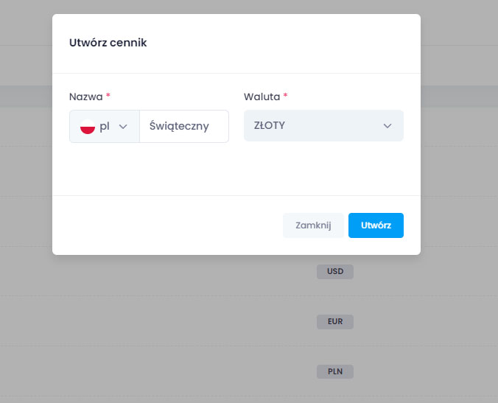

Tworzenie nowego cennika

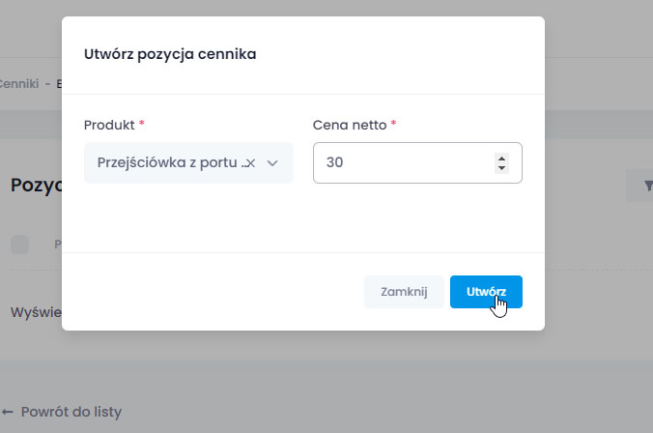

Krok 1: Aby utworzyć nowy cennik, należy przejść do menu bocznego i wybrać zakładkę "Asortyment," a następnie "Cenniki."

Krok 2: Po wybraniu "Cenniki" zostaniesz przeniesiony do widoku cenników. Tam należy kliknąć niebieski przycisk "Utwórz."

Krok 3: W formularzu tworzenia cennika należy podać jego nazwę oraz walutę, która będzie obowiązywać w danym cenniku.

Krok 4:
Po wprowadzeniu danych cennika zostaniesz przekierowany do widoku edycji nowo utworzonego cennika. W tym widoku można dodać nowe pozycje, które będą reprezentować produkty lub usługi. Aby to zrobić, należy kliknąć niebieski przycisk "Utwórz." Pojawi się prosty formularz, w którym należy wybrać produkt z rozwijanej listy i podać cenę netto. Po wypełnieniu tych pól, można kliknąć "Utwórz," aby dodać pozycję do cennika. W ten sposób utworzony został cennik z jedną pozycją.

Krok 5:
Aby przypisać stworzony cennik do konkretnego użytkownika, należy wrócić do menu bocznego i wybrać zakładkę "Użytkownicy," a następnie "Klienci." W widoku użytkowników, należy wybrać interesującego użytkownika, kliknąć przycisk "Akcje," a następnie "Edytuj." W formularzu edycji użytkownika znajdziesz pole "Cennik," które zawiera rozwijaną listę dostępnych cenników. Należy wybrać odpowiedni cennik i zatwierdzić wybór, klikając "Zapisz zmiany." Od tego momentu, wybrany cennik będzie obowiązywał dla tego klienta.

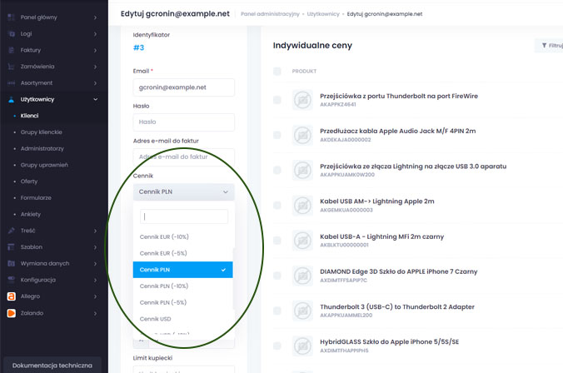

Dzięki funkcji tworzenia cenników będziesz mógł dostosować ofertę cenową na platformie do różnych potrzeb i segmentów klientów, co pozwoli na bardziej elastyczne i efektywne zarządzanie cenami produktów i usług.

Prowizje / Marże

W ramach platformy, masz możliwość definiowania prowizji lub marż na produkty, kategorie, producentów lub konkretne atrybuty produktów, co pozwala na elastyczne zarządzanie polityką cenową.

Tworzonie nowej prowizji / marży

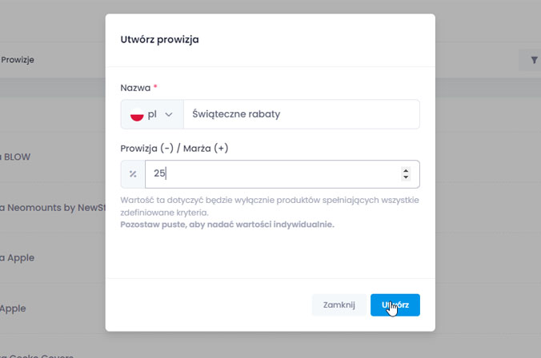

Krok 1: Aby zdefiniować nową prowizję lub marżę, należy rozpocząć od menu bocznego i wybrać opcję "Asortyment," a następnie przejść do "Prowizje / Marże," gdzie zostaniesz przekierowany do widoku prowizji i marż.

Krok 2: W celu utworzenia nowej prowizji lub marży, należy kliknąć niebieski przycisk "Utwórz." Pojawia się formularz, w którym możesz wprowadzić nazwę prowizji oraz określić wartość marży. Możesz także pozostawić pole "Prowizja / Marża" puste, aby nadać wartość indywidualnie.

Przykład: Jeśli chcesz zastosować rabat w wysokości 25% na produkty od producenta Apple, możesz nazwać to "Rabat -25% na produkty producenta Apple," a pole "Prowizja / Marża" pozostawić puste.

Krok 3:
W widoku edycji prowizji, ponownie kliknij niebieski przycisk "Utwórz." W formularzu pojawią się cztery rozwijane listy. Wybierz jedną z tych list, na przykład "Producent" i z listy rozwijanej wybierz interesującego cię producenta, np. Apple. W polu "Prowizja / Marża" podaj wartość 25, aby zdefiniować rabat w wysokości 25%. Następnie kliknij przycisk "Utwórz" i "Zapisz zmiany."

Krok 4:
Utworzone rabaty lub prowizje można przypisywać do użytkowników. Aby to zrobić, przenieś się do zakładki "Użytkownicy," a następnie "Klienci" w menu bocznym. Pojawi się widok użytkowników. Wybierz interesującego cię użytkownika i kliknij przycisk "Akcje," a następnie "Edytuj." W formularzu edycji użytkownika znajdziesz pole "Prowizje", które zawiera rozwijaną listę. Wybierz z tej listy prowizje lub marże, które chcesz przypisać danemu użytkownikowi, a następnie kliknij "Zapisz zmiany."

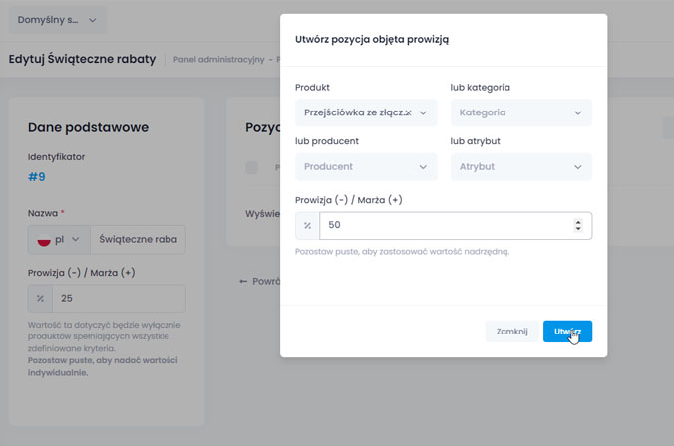

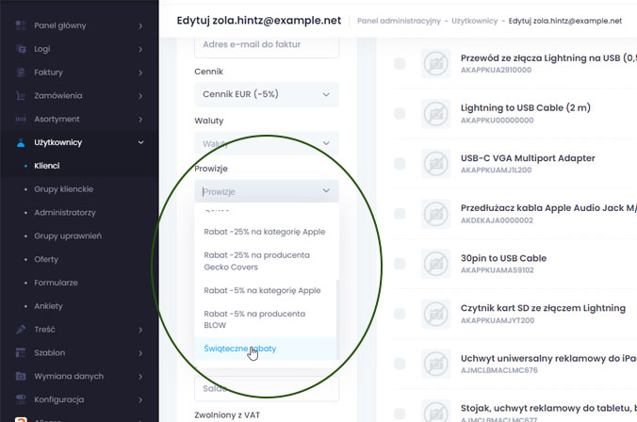

Od tego momentu, wybrane prowizje lub marże będą obowiązywać dla danego klienta. Dzięki temu mechanizmowi możesz dostosowywać ceny i rabaty na platformie do indywidualnych potrzeb klientów, co umożliwia bardziej elastyczne i efektywne zarządzanie polityką cenową.

Grupy produktowe

Funkcja "Grupy Produktowe" w naszej platformie stanowi efektywne narzędzie pozwalające na tworzenie powiązań między różnymi produktami, co z kolei usprawnia doświadczenie klientów podczas przeglądania oferty. Na przykład, możesz stworzyć grupę "Akcesoria" powiązaną z konkretnym produktem, takim jak smartfon. Kiedy użytkownik przegląda dany smartfon, może zobaczyć zakładkę "Akcesoria," gdzie znajdzie produkty związane z tą grupą, takie jak ładowarki i etui. To ułatwia klientom dobieranie dodatkowych produktów podczas zakupów.

Na naszej platformie istnieją dwie metody tworzenia grup produktowych, które pozwalają na efektywne zarządzanie produktami i ułatwienie klientom znalezienie powiązanych pozycji. Oto te dwie metody:

Tworzenie Grupy Produktowej z poziomu menu administracyjnego

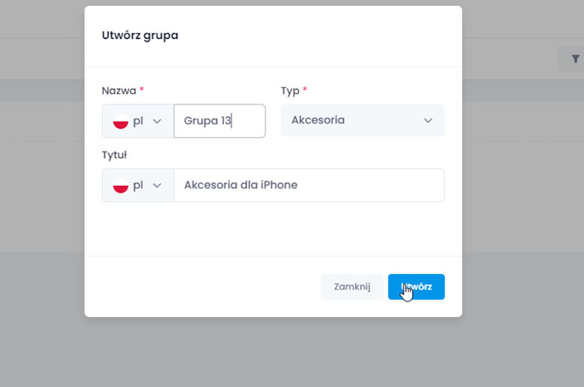

Aby utworzyć nową grupę produktową, rozpocznij od panelu administracyjnego. W menu po lewej stronie wybierz "Asortyment," a następnie "Grupy Produktowe." W tej sekcji znajdziesz widok z istniejącymi grupami produktowymi na platformie. Aby stworzyć nową grupę, kliknij na niebieski przycisk "Utwórz."

Tworzenie Grupy Produktowej z poziomu widoku produktu

W tej metodzie, możesz tworzyć grupy produktowe bezpośrednio z widoku produktu. W menu po lewej stronie wybierz "Asortyment," a następnie "Produkty / Usługi." Znajdziesz się w widoku produktów i usług.

Wybierz interesujący cię produkt, a następnie wejdź w jego szczegóły, klikając na niego. Następnie przejdź do zakładki "Przypisane grupy." Szczegółowe instrukcje odnośnie tej metody znajdziesz w sekcji poświęconej produktom.

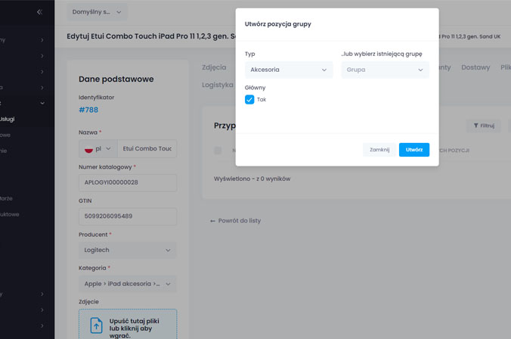

Podstawowe rodzaje grup produktowych obejmują:

Akcesoria: To rodzaj grupy, w której zawierasz jeden główny produkt oraz jego akcesoria. Na przykład, jeśli głównym produktem jest smartfon, akcesoria mogą obejmować etui, ładowarkę i słuchawki. Dzięki temu klienci mogą łatwo znaleźć powiązane produkty podczas przeglądania głównego produktu.

Powiązane: Grupa "Powiązane" umożliwia umieszczenie w niej wiele produktów, które są ze sobą powiązane. To świetne rozwiązanie, jeśli masz wiele produktów o podobnym zastosowaniu lub funkcjonalności. Dzięki temu klienci mogą znaleźć różne opcje produktów, które ich interesują.

Powiązane w koszyku: Produkty w grupie "Powiązane w Koszyku" są sugerowane klientowi, gdy w jego koszyku znajduje się produkt z danej grupy. To doskonały sposób na zachęcenie klientów do dodania dodatkowych produktów do swojego zamówienia, co zwiększa wartość koszyka.

Usługi: Grupa "Usługi" jest przeznaczona do umieszczania usług związanych z głównym produktem. Przykłady to usługi instalacji, konfiguracji lub obsługi technicznej. Dzięki tej grupie możesz oferować klientom dodatkowe usługi w związku z ich zakupami.

Wariant: W grupie "Warianty" umieszczasz różne warianty tego samego produktu, takie jak różne rozmiary, kolory lub modele. To ułatwia klientom wybieranie produktów, które najlepiej odpowiadają ich potrzebom.

Zgodne: Grupa "Zgodne" zawiera produkty, które pasują lub są kompatybilne z produktem głównym. Na przykład, jeśli głównym produktem jest drukarka, w grupie "Zgodne" znajdziesz tonery i papier pasujące do tej drukarki.

Zestaw: Grupa "Zestawy" zawiera produkty, które klientom sugeruje się zakup jako zestaw. To idealne rozwiązanie, jeśli chcesz zachęcić klientów do zakupu kilku produktów razem. Na przykład, zestaw komputerowy może zawierać komputer, monitor, klawiaturę i myszkę.

Wybór odpowiedniego rodzaju grupy produktowej zależy od twoich potrzeb i celów biznesowych. Każdy z tych rodzajów grup produktowych zapewnia różne korzyści i sposoby organizacji produktów na Twojej platformie.

Po wypełnieniu formularza tworzenia grupy produktowej, kliknij przycisk "Utwórz", następnie możesz dodać pozycje do stworzonej grupy. Aby to zrobić, przy interesującej cię grupie produktowej, kliknij "Akcje," a następnie "Edytuj." W widoku edycji będziesz mógł dodawać nowe pozycje i określić pozycję główną. Po wprowadzeniu zmian, kliknij przycisk "Zapisz zmiany."

Dzięki funkcji "Grupy Produktowe" możesz skutecznie zarządzać powiązaniami między produktami, co ułatwia klientom znalezienie dodatkowych produktów i poprawia ogólne doświadczenie zakupowe na platformie.

Kategorie

W panelu administracyjnym Twojej platformy e-commerce masz możliwość skonfigurowania kategorii, w których możesz uporządkować swoje produkty i usługi. Kategorie te mogą również być zagnieżdżane, co oznacza, że jedna kategoria może zawierać wiele podkategorii, a każda z tych podkategorii może mieć swoje własne podkategorie i tak dalej.

Aby rozpocząć prace z kategoriami, w menu bocznym panelu administracyjnego wybierz opcję "Asortyment" a następnie "Kategorie". Po wybraniu tej opcji zostaniesz przekierowany do widoku zarządzania kategoriami.

Tworzenie kategorii

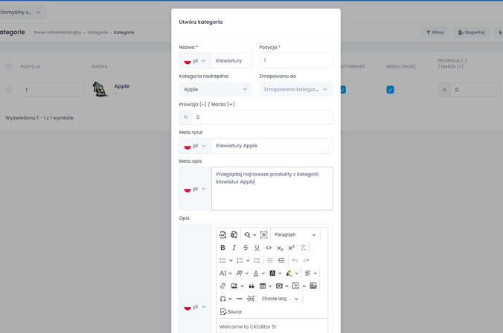

W widoku kategorii kliknij przycisk "Utwórz". Rozpocznij proces tworzenia nowej kategorii, który pozwoli Ci uporządkować swoje produkty i usługi. W formularzu tworzenia kategorii, zostaniesz poproszony o wprowadzenie kilku kluczowych informacji:

Nazwa kategorii: Wpisz nazwę, która najlepiej opisuje zawartość tej kategorii.

Pozycja: Określ kolejność wyświetlania kategorii na Twojej platformie.

Kategoria nadrzędna: Jeśli to ma sens, przypisz kategorię nadrzędną, aby utworzyć zagnieżdżoną strukturę kategorii.

Prowizja/Marża: Zdefiniuj domyślną marżę lub prowizję dla produktów w tej kategorii. Jeśli nie jest to wymagane, pozostaw to pole z wartością 0.

Meta tytuł: Ustaw tytuł SEO dla kategorii.

Meta opis: Dodaj opis SEO dla lepszej widoczności w wynikach wyszukiwania.

Opis: Udostępnij opis kategorii, który będzie przyjazny dla użytkowników.

Zdjęcie: Dodaj obraz reprezentujący kategorię.

Aktywność: Określ, czy kategoria ma być aktywna na Twojej platformie.

Widoczność: Określ, czy kategoria ma być widoczna dla klientów na platformie.

Domyślna liczba punktów lojalnościowych za jednostkę wydanej waluty: Dostosuj wartość, jeśli jest to związane z programem lojalnościowym.

Po wypełnieniu formularza kliknij przycisk "Utwórz", aby stworzyć nową kategorię na Twojej platformie.

Zarządzanie kategoriami

Jeśli chcesz zarządzać podkategoriami danej kategorii, wybierz interesującą Cię kategorię nadrzędną, a następnie kliknij "Akcje" i wybierz "Kategorie". Zostaniesz przeniesiony do widoku podkategorii, gdzie będziesz mógł zarządzać podkategoriami tej kategorii.

Dzięki tym krokom będziesz mógł efektywnie zarządzać kategoriami na Twojej platformie e-commerce, co ułatwi użytkownikom nawigację i odnajdywanie produktów oraz usług.

Producenci

Na Twojej platformie e-commerce masz pełną kontrolę nad przypisywaniem producentów do swoich oferowanych produktów. Ten proces pozwala na bardziej kompleksowe zarządzanie asortymentem. Oto, jak zarządzać producentami produktów na Twojej platformie:

W menu bocznym panelu administracyjnego wybierz zakładkę "Asortyment", a następnie "Producenci". Po wybraniu tej opcji zostaniesz przekierowany do widoku producentów.

Tworzenie producenta

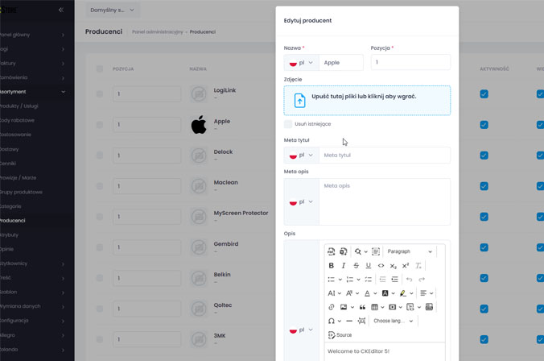

Aby utworzyć nowego producenta, kliknij przycisk "Utwórz" i rozpocznij proces dodawania nowego producenta. Kolejno, należy wypełnić formularz dodawania producenta. Składa się on z następujących pól:

Nazwa: Wprowadź nazwę producenta.

Pozycja: Określ kolejność wyświetlania producenta na Twojej platformie.

Zdjęcie: Dodaj obraz reprezentujący producenta (opcjonalne).

Meta tytuł: Wpisz tytuł SEO dla producenta.

Meta opis: Dodaj opis SEO dla lepszej widoczności w wynikach wyszukiwania.

Opis: Udostępnij opis producenta, który będzie informacyjny i przyjazny dla użytkowników.

Prowizja / Marża: Zdefiniuj domyślną prowizję lub marżę dla produktów tego producenta.

Minimalna wartość zamówienia: Ustaw minimalną wartość zamówienia, aby klient mógł zakupić produkty od tego producenta.

Dopłata w przypadku nieosiągnięcia minimum: Określ ewentualną dopłatę, jeśli minimalna wartość zamówienia nie zostanie osiągnięta.

Aktywność: Określ, czy producent jest aktywny na Twojej platformie.

Widoczność: Określ, czy producent jest widoczny dla klientów na Twojej platformie.

Domyślna Liczba Punktów Lojalnościowych za Jednostkę Wydanej Waluty: Dostosuj liczbę punktów lojalnościowych za zakupione produkty od tego producenta.

Po wypełnieniu formularza kliknij przycisk "Utwórz", aby dodać nowego producenta na Twojej platformie.

Po utworzeniu producenta, będziesz mógł go przypisać do produktów. Podczas dodawania lub edytowania produktu, wybierz producenta z listy dostępnych producentów, aby określić producenta danego produktu.

Dzięki temu procesowi będziesz w stanie sprawnie zarządzać informacjami o producentach na Twojej platformie e-commerce. Producentów można przypisywać do produktów, co pozwala na lepsze zestawienie i indeksowanie asortymentu.

Atrybuty

Atrybuty stanowią istotny element rozszerzający funkcjonalność Twojej platformy e-commerce. Pozwalają one na precyzyjne definiowanie cech produktów i ich grupowanie w bardziej czytelny sposób. Przyjrzyjmy się krok po kroku, jak możesz wykorzystać tę funkcję:

Krok 1: Tworzenie grup atrybutów

Atrybuty na Twojej platformie mogą być przypisywane do produktów, co pozwala na bardziej szczegółowe określanie ich właściwości. Ale zanim to zrobisz, możesz stworzyć grupy atrybutów, co usprawnia zarządzanie nimi.

W menu bocznym, pod "Asortyment" przejdź do zakładki "Atrybuty"

Kliknij przycisk "Utwórz", aby rozpocząć proces tworzenia nowej grupy atrybutów.

W formularzu wprowadź nazwę grupy, na przykład "Grupa Atrybutów Produktu".

Krok 2: Zarządzanie atrybutami w grupie

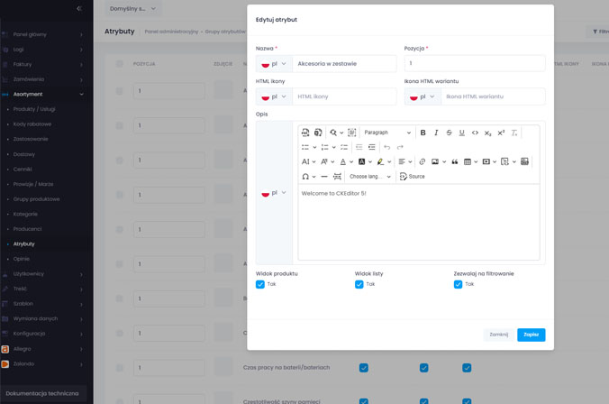

Po utworzeniu grupy, znajdź ją w widoku grup atrybutów i wybierz "Akcje," a następnie "Atrybuty."

Teraz znajdziesz się w widoku atrybutów przypisanych do nowo utworzonej grupy. Tutaj możesz tworzyć nowe atrybuty, które będą dostępne dla produktów.

Aby dodać nowy atrybut, kliknij "Utwórz." Otworzy się formularz, w którym należy wprowadzić następujące informacje:

Nazwa: Podaj nazwę atrybutu, np. "Kolor"

Pozycja: Określ, kolejność w jakiej atrybut ma być wyświetlany na stronach produktów w kontekście innych atrybutów. Jeśli kolejność nie jest istotna, możesz wpisać "1"

HTML ikony: Opcjonalne pole, pozwalające na dodanie kodu HTML ikony atrybutu.

Ikona HTML wariantu: Opcjonalne pole, pozwalające na dodanie kodu HTML ikony wariantu.

Opis: Dodaj opis atrybutu, który może być przydatny dla klientów.

Widok produktu: Określ, czy atrybut ma być wyświetlany na karcie produktu jako część jego specyfikacji.

Widok listy: Określ, czy atrybut jest widoczny w liście produktów.

Zezwalaj na filtrowanie Określ, czy możliwe będzie filtrowanie produktów w oparciu o ten atrybut.

Po wypełnieniu formularza, kliknij "Utwórz," aby dodać nowy atrybut.

Krok 3: Przypisywanie atrybutów do produktów

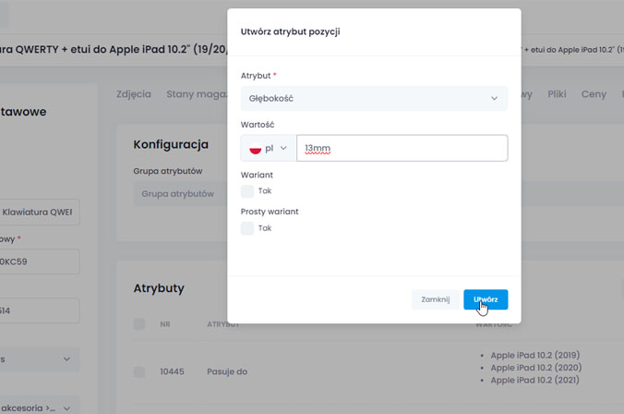

Po utworzeniu atrybutu będziesz mógł go przypisać do produktów.

Przejdź w bocznym menu do zakładki "Asortyment" -> "Produkty / Usługi".

Wybierz produkt, który cię interesuje, a następnie kliknij "Akcje" -> "Edytuj."

W widoku edycji produktu przejdź do zakładki "Atrybuty," gdzie będziesz mógł przypisać wcześniej utworzony atrybut oraz określić jego wartość.

Dzięki temu zaawansowanemu mechanizmowi zarządzania atrybutami, będziesz w stanie jeszcze precyzyjniej definiować cechy produktów i dostarczać klientom bardziej szczegółowe informacje na temat oferowanych produktów na Twojej platformie e-commerce.

Opinie

Opinie od klientów stanowią ważny element każdej platformy e-commerce, pozwalając na budowanie zaufania i dostarczanie wartościowych informacji innym użytkownikom. Oto jak możesz zarządzać opiniami produktów na swojej platformie:

Krok 1: Przechodzenie do Zarządzania Opiniami

W celu zarządzania opiniami produktów, przejdź do menu bocznego i wybierz opcję "Asortyment," a następnie "Opinie."

Krok 2: Przegląd Opinii

W widoku opinii znajdziesz listę wszystkich opinii przechowywanych w bazie danych platformy. Każda opinia jest wyświetlana z informacjami na jej temat.

Możesz zaakceptować opinie, zaznaczając pole wyboru obok wybranej opinii. Następnie, znajdując się na górze strony, kliknij przycisk "Zapisz," który znajduje się obok przycisku "Utwórz."

Krok 3: Dodawanie Nowej Opinii

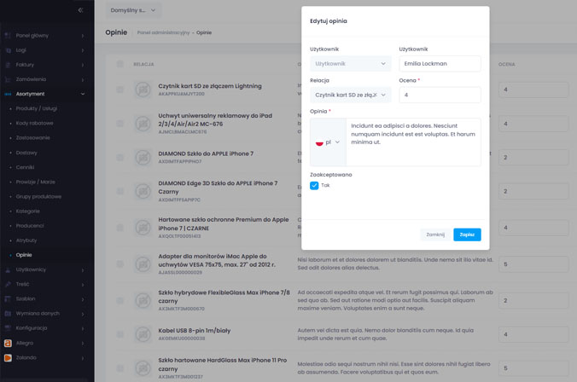

Aby dodać nową opinię, kliknij przycisk "Utwórz."

W formularzu dodawania opinii podaj następujące informacje:

Użytkownik: Przypisz autora opinii, wybierając użytkownika z dostępnych w bazie danych platformy, lub podaj go w formie tekstowej, jeśli użytkownik nie istnieje w bazie.

Relacja: Wybierz produkt, którego dotyczy opinia.

Ocena: Wprowadź ocene produktu w formie liczbowej.

Opinia: Wprowadź treść opinii.

Zaakceptowana: Określ, czy opinia jest zaakceptowana i ma być wyświetlana klientom.

Po wypełnieniu formularza, kliknij "Utwórz." Zaakceptowana opinia zostanie teraz dostępna na platformie, widoczna dla klientów w zakładce "Opinie" na stronie produktu.

Dzięki temu zaawansowanemu mechanizmowi zarządzania opiniami, będziesz w stanie budować reputację i dostarczać klientom cenne informacje na temat produktów oferowanych na Twojej platformie e-commerce.

Użytkownicy

W panelu administracyjnym, w menu bocznym, znajdziesz zakładkę "Użytkownicy", która stanowi centralne miejsce zarządzania użytkownikami i danymi związanymi z klientami Twojej platformy.

Klienci

Przechodząc do zakładki "Klienci", otworzy się widok, w którym wyświetlona zostaje tabela zawierająca informacje o każdym z użytkowników Twojej platformy. Każdy wiersz reprezentuje pojedynczego klienta lub użytkownika. W tym miejscu będziesz mógł dodawać nowych użytkowników, usuwać istniejące konta, dokonywać edycji oraz logować się jako dowolny użytkownik na platformie, co umożliwia prowadzenie działań w ich imieniu.

Przy każdym kliencie znajdziesz dwa checkboxy: "Email zweryfikowany" i "Zatwierdzono przez administratora". Możesz zaznaczyć te pola wyboru, aby oznaczyć danego klienta jako zweryfikowanego i zatwierdzonego. Po zaznaczeniu, nie zapomnij kliknąć przycisku "Zapisz" znajdującego się po lewej stronie niebieskiego przycisku "Utwórz" w prawym dolnym rogu ekranu.

Tworzenie nowego użytkownika

Aby utworzyć nowego użytkownika, należy kliknąć przycisk "Utwórz". Po kliknięciu zostanie wyświetlony formularz tworzenia użytkownika, który należy wypełnić. Pola oznaczone gwiazdką są obowiązkowe. Pole adresu e-mail musi zawierać unikalny adres, który nie został użyty przez innego użytkownika platformy. Po wypełnieniu formularza, kliknij przycisk "Utwórz", aby stworzyć nowego użytkownika.

Edycja użytkownika

Aby zarządzać wybranym użytkownikiem, odnajdź go w tabeli widoku użytkowników. W odpowiednim wierszu wybierz opcję "Akcje" i "Edytuj". Otworzy się widok edycji użytkownika, który zawiera sekcję lewą z możliwością edycji podstawowych informacji o użytkowniku i sekcję prawą z zakładkami, które pozwalają zarządzać różnymi aspektami danych klienta.

W zakładkach znajdziesz:

Indywidualne ceny: tutaj możesz definiować indywidualne ceny pozycji na Twojej platformie, umożliwiając dostosowanie cen produktów dla tego konkretnego użytkownika.

Pliki: to miejsce, w którym możesz przesyłać i udostępniać pliki użytkownikowi. Użytkownik będzie mógł pobierać te pliki.

Adresy: znajdziesz tutaj adresy powiązane z danym użytkownikiem. Możesz je przeglądać, edytować, usuwać i dodawać nowe adresy.

Subkonta: pozwalają one na tworzenie konta podrzędnego związanego z edytowanym użytkownikiem. Użytkownik nadrzędny, dla którego tworzysz subkonto, będzie mógł zarządzać nim.

Dane do faktury: umożliwia edycję lub uzupełnienie danych do faktury dla tego użytkownika.

Pamiętaj, aby po dokonaniu jakiejkolwiek edycji użytkownika kliknąć przycisk "Zapisz zmiany", aby zachować wprowadzone modyfikacje.

Logowanie się jako wybrany klient

Aby zalogować się jako klient, wybierz konkretnego klienta, na którego konto chcesz zalogować, i kliknij "Akcje" -> "Autoryzuj". Po tej operacji, będziesz mógł korzystać z platformy w roli wybranego klienta, co umożliwi Ci przeglądanie i poruszanie się po platformie dokładnie tak, jakbyś był tym klientem.

Usuwanie wybranego klienta

Aby usunąć klienta z platformy, należy znaleźć odpowiednie konto klienta w sekcji "Klienci." Następnie, wybierz tego klienta i kliknij "Akcje" -> "Usuń".

Grupy klienckie

Zakładka "Grupy Klienckie" w naszym oprogramowaniu stanowi narzędzie umożliwiające skuteczne zarządzanie grupami klientów. Grupy te są zbiorami użytkowników, którzy posiadają określone wspólne cechy lub właściwości. Dzięki temu narzędziu, możesz wykonywać operacje zbiorcze na użytkownikach, którzy przynależą do danej grupy, co znacząco ułatwia proces zarządzania danymi klientami.

Tworzenie nowej grupy klienckiej

Aby stworzyć nową grupę kliencką, należy postępować zgodnie z poniższymi krokami:

Przejdź do zakładki "Grupy Klienckie"

Kliknij na przycisk "Utwórz" oznaczony kolorem niebieskim.

Następnie zostanie wyświetlony formularz, który umożliwi Ci wprowadzenie odpowiednich danych:

Nazwa Grupy Klienckiej: W tym polu wprowadź nazwę nowej grupy klienckiej.

Marże/Prowizje: Jeśli to konieczne, możesz przypisać marże lub prowizje, które będą obowiązywać dla tej grupy klienckiej.

Prowizje: Tutaj możesz wybrać, które prowizje są obowiązujące dla danej grupy klienckiej.

Po wypełnieniu formularza, naciśnij przycisk "Utwórz". W ten sposób nowa grupa kliencka zostanie utworzona w systemie.

Przypisywanie klienta do grupy klienckiej

Aby przypisać klienta do konkretnej grupy klienckiej, wykonaj poniższe kroki:

Przejdź do zakładki "Użytkownicy" i wybierz "Klienci".

Znajdź klienta, którego chcesz przypisać do grupy klienckiej.

Kliknij na przycisk "Akcje", a następnie wybierz "Edytuj".

Zostaniesz przekierowany do widoku edycji użytkownika. W lewej części ekranu, gdzie znajdują się różne dane o użytkowniku, znajdziesz pole o nazwie "Grupy Użytkowników". Tutaj możesz wybrać odpowiednią grupę kliencką z rozwijanej listy i przypisać użytkownika do tej grupy. Po dokonaniu wyboru, zapisz zmiany, klikając przycisk "Zapisz zmiany".

Teraz użytkownik został pomyślnie przypisany do wybranej grupy klienckiej, umożliwiając bardziej efektywne zarządzanie klientami w systemie.

Administratorzy

W sekcji "Administratorzy" znajdziesz zestaw narzędzi, które umożliwiają zarządzanie kontami administratorów. Administratorzy są użytkownikami posiadającymi specjalne uprawnienia do zarządzania platformą. Wśród administratorów można wyróżnić głównych administratorów, którzy posiadają pełen dostęp do wszystkich funkcji panelu administracyjnego, oraz administratorów handlowych, którym przypisane są wybrane grupy klientów do zarządzania.

Dodawanie nowego administratora

Aby dodać nowego administratora, wykonaj następujące kroki, znajdując się w zakładce "Administratorzy":

Kliknij na niebieski przycisk "Utwórz".

Otworzy się okno z formularzem, w którym należy wprowadzić następujące informacje dotyczące nowego administratora:

Email: Wprowadź adres e-mail nowego administratora.

Hasło: Zdefiniuj bezpieczne hasło dostępu do konta administratora.

Grupy uprawnień: Wybierz odpowiednie uprawnienia, określając, czy nowy administrator ma być "Administratorem Głównym" z pełnym dostępem do platformy, czy Handlowcem, co umożliwia zarządzanie wyłącznie przypisanymi klientami.

Tytuł: Podaj tytuł, który określa stanowisko nowego administratora, np. "Asystent Sprzedaży".

Telefon i adres e-mail: Opcjonalnie, możesz podać numer telefonu i adres e-mail administratora.

Użytkownicy: Jeśli nowy administrator ma zarządzać ograniczoną liczbą klientów, wybierz odpowiednich użytkowników, którymi będzie mógł zarządzać.

Zdjęcie: Dodaj zdjęcie reprezentujące administratora, jeśli jest to wymagane.

Po wypełnieniu formularza, kliknij przycisk "Utwórz". W ten sposób nowy administrator zostanie pomyślnie utworzony w systemie.

Edycja danych istniejącego administratora

Aby dokonać edycji danych istniejącego administratora, postępuj zgodnie z poniższymi krokami, będąc w zakładce "Administratorzy":

Zlokalizuj administratora, którego chcesz edytować, w tabeli zawierającej listę administratorów.

Wybierz opcję "Akcje", a następnie kliknij "Edytuj".

Otworzy się okno edycji danych administratora, gdzie będziesz mógł dokonać niezbędnych zmian. Po wprowadzeniu żądanych modyfikacji, zatwierdź je, klikając przycisk "Zapisz zmiany".

Dzięki tym krokom będziesz mógł efektywnie zarządzać kontami administratorów w systemie, dostosowując ich uprawnienia i dane do potrzeb Twojego sklepu internetowego.

Grupy uprawnień

Sekcja "Grupy Uprawnień" odgrywa kluczową rolę w precyzyjnym zarządzaniu uprawnieniami administratorów w ramach Twojej platformy e-commerce. To narzędzie umożliwia dokładną kontrolę dostępu oraz zakresu działań, które są dostępne dla różnych grup administratorów w systemie. Tworzenie i edycja grup uprawnień umożliwia dostosowanie możliwości każdego administratora, co wpływa na zarówno bezpieczeństwo, jak i efektywność zarządzania Twoją platformą.

Tworzenie nowej grupy uprawnień

Aby utworzyć nową grupę uprawnień, postępuj zgodnie z poniższymi krokami:

Przejdź do zakładki "Użytkownicy" -> "Grupy Uprawnień".

Kliknij na przycisk "Utwórz".

Po kliknięciu, pojawi się okno, w którym będziesz mógł wypełnić formularz, precyzyjnie definiując nową grupę uprawnień. Formularz ten zawiera pola, które pozwalają na określenie:

Dostępu do API.

Możliwości tworzenia, edytowania i usuwania poszczególnych zasobów.>

Zakresu działań, które użytkownicy przypisani do tej grupy uprawnień będą mogli podejmować.

Wypełnienie tych informacji jest kluczowe, aby zapewnić spójność i kontrolę nad działaniami administratorów w Twoim sklepie internetowym.

Edycja istniejącej grupy uprawnień

Aby edytować istniejącą grupę uprawnień, postępuj zgodnie z poniższymi krokami:

W zakładce "Grupy Uprawnień" znajdź grupę, którą chcesz edytować.

Kliknij na przycisk "Akcje", a następnie wybierz "Edytuj".

Otworzy się okno z formularzem edycji grupy uprawnień. Wprowadź potrzebne zmiany, definiując dostęp i uprawnienia w sposób dokładny i zgodny z bieżącymi potrzebami. Po wprowadzeniu zmian, potwierdź je, klikając przycisk "Zapisz".

Dzięki tym krokom będziesz w stanie precyzyjnie zarządzać grupami uprawnień w systemie, dostosowując je do konkretnych wymagań Twojego sklepu internetowego. To kluczowy element zapewnienia bezpieczeństwa i efektywności w zarządzaniu Twoją platformą.

Oferty

Sekcja "Oferty" stanowi kluczowy obszar, w którym możesz tworzyć i zarządzać spersonalizowanymi ofertami dla klientów. Ta funkcjonalność umożliwia precyzyjne dostarczanie klientom zestawów produktów wraz z odpowiadającymi im cenami.

Tworzenie nowej oferty

Aby stworzyć nową ofertę, postępuj zgodnie z poniższymi krokami:

Przejdź do zakładki "Oferty".

Kliknij na przycisk "Utwórz".

Po wykonaniu tych czynności, otworzy się okno z formularzem, w którym można zdefiniować szczegóły oferty. Wypełnij pola, takie jak:

Tytuł oferty: Wprowadź nazwę lub tytuł oferty.

Data ważności: Określ datę ważności oferty w formacie RRRR-MM-DD (jeśli oferta nie ma ograniczenia czasowego, pozostaw to pole puste).

Użytkownik: Wybierz odpowiedniego użytkownika z listy rozwijanej, dla którego przeznaczona jest oferta.

Status oferty: Wybierz odpowiedni status oferty.

Po kliknięciu "Utwórz", zostaniesz przekierowany do widoku edycji nowo utworzonej oferty, gdzie będziesz mógł przypisać produkty związane z daną ofertą.

Aby to zrobić, kliknij przycisk "Utwórz" w sekcji "Przypisane Pozycje". W formularzu wybierz odpowiedni produkt z listy rozwijanej lub, w przypadku, gdy produkt nie jest dostępny w bazie danych, wprowadź informacje na jego temat, takie jak nazwa. Ponadto, możesz określić cenę jednostkową netto dla danego produktu, ale jeśli preferujesz cenę domyślną, pozostaw pole "Cena Jednostkowa Netto" puste.

Edycja istniejącej oferty

Aby dokonać edycji istniejącej oferty, wykonaj poniższe kroki:

Przejdź do zakładki "Oferty".

Znajdź ofertę, którą chcesz edytować.

Kliknij na przycisk "Akcje", a następnie wybierz "Edytuj".

Otworzy się okno edycji oferty, w którym będziesz mógł dokonać niezbędnych modyfikacji. Po dokonaniu zmian, kliknij "Zapisz", aby zatwierdzić wprowadzone edycje.

Dzięki tym krokom, będziesz mógł efektywnie zarządzać ofertami w Twoim sklepie internetowym, dostosowując je do potrzeb i preferencji Twoich klientów.

Formularze

W obszarze "Formularze" znajdziesz przesłane przez klientów formularze, takie jak reklamacje czy prośby o kontakt. Wszelkie próby komunikacji klientów z zespołem zarządzającym platformą można tu śledzić i zarządzać nimi.

Edycja formularza (Zmiana jego statusu)

Aby dokonać edycji formularza, na przykład w celu zmiany jego statusu, wykonaj następujące kroki:

Przejdź do sekcji "Formularze".

Znajdź formularz, który chcesz edytować.

Kliknij na przycisk "Akcje", a następnie wybierz "Edytuj".

Zostaniesz przekierowany do widoku edycji danego formularza, gdzie będziesz mógł dokonać niezbędnych zmian.

W sekcji "Relacje formularzy do statusów" masz możliwość nadania nowego statusu wybranemu formularzowi. Oto kroki, które należy wykonać:

Kliknij przycisk "Utwórz" w sekcji "Relacje formularzy do statusów".

W otwartym okienku wprowadź nowy status formularza oraz opcjonalnie dodaj wiadomość, która opisuje konkretną zmianę statusu formularza. Dodatkowo, możesz umieścić komentarz, jeśli to konieczne.

Zaznacz pole wyboru "Wyślij wiadomość", jeśli chcesz, aby platforma automatycznie powiadomiła użytkownika o zmianie statusu tego formularza.

Kliknij przycisk "Utwórz", a następnie potwierdź zmiany, klikając przycisk "Zapisz" obok przycisku "Utwórz".

Dzięki tym krokom będziesz mógł sprawnie zarządzać formularzami w systemie, a także precyzyjnie kontrolować ich statusy i komunikację z klientami, co wpływa na efektywne działanie Twojego sklepu internetowego.

Ankiety

W sekcji "Ankiety" uzyskasz dostęp do wyników ankiet, które zostały wypełnione przez Twoich klientów. Jeśli wcześniej utworzyłeś jakiekolwiek ankiety w systemie, to właśnie tutaj będziesz mógł przeglądać, analizować i dokonywać oceny zgromadzonych odpowiedzi.

Dzięki tej funkcji masz możliwość lepszego zrozumienia opinii i oczekiwań Twoich klientów, co może stanowić cenne źródło informacji do dalszego doskonalenia działania Twojego sklepu internetowego.

Treść

W panelu administracyjnym Twojej platformy, sekcja "Treść" pełni kluczową rolę w zarządzaniu treściami strony. W ramach tej sekcji będziesz mógł dostosować strukturę podstron, dodawać pliki oraz definiować optymalizację pod kątem SEO, czyli optymalizację dla wyszukiwarek internetowych.

Artykuły

Aby skutecznie zarządzać treściami na Twojej platformie e-commerce, udaj się do sekcji "Treść" i wybierz "Artykuły". Ta dedykowana przestrzeń umożliwia pełną kontrolę nad artykułami, czyli podstronami dostępnymi dla Twoich klientów na platformie. Przykłady takich artykułów obejmują stronę główną, stronę z formularzem kontaktowym oraz wiele innych. Każdy artykuł jest zorganizowany w wiersze, a każdy wiersz może zawierać maksymalnie dwie kolumny, co zapewnia elastyczność w organizacji treści. W praktyce, artykuł można porównać do tabelki, w której każda komórka zawiera pewne informacje.

Tworzenie nowego artykułu

Aby stworzyć nowy artykuł, postępuj zgodnie z poniższymi krokami:

Przejdź do sekcji "Treść" i wybierz "Artykuły".

Kliknij na niebieski przycisk "Utwórz".

Otworzy się okno z formularzem tworzenia artykułu. Wypełnij niezbędne pola, takie jak:

Tytuł: Określ główną nazwę artykułu, na przykład "Strona główna" lub "Formularz kontaktowy".

Podtytuł: To pole jest opcjonalne i można je pominięć.

Ścieżka URL: Określ, jak ma wyglądać adres URL artykułu, na przykład, "/artykul", jeśli ma to być dostępne pod adresem "www.twoj-sklep.pl/artykul".

Meta tytuł i Meta opis: To pola SEO, w których możesz wprowadzić odpowiednie meta-dane dla lepszej widoczności w wyszukiwarkach.

Autoryzacja: Wybierz, czy strona ma być dostępna tylko dla zalogowanych użytkowników (wybierz "Zautoryzowany"), tylko dla gości (wybierz "Niezautoryzowany") lub dla wszystkich (pozostaw pole puste).

Użytkownicy i Grupy użytkowników: Jeśli chcesz ograniczyć dostęp do artykułu dla określonych grup użytkowników lub pojedynczych użytkowników, możesz to zrobić za pomocą tych pól.

Po wypełnieniu formularza, kliknij przycisk "Utwórz", aby utworzyć nowy artykuł.

Linki SEO

W sekcji "Treść" i pod zakładką "Linki SEO" znajdziesz narzędzia służące do optymalizacji pod kątem wyszukiwarek (SEO) na Twojej platformie e-commerce. To centralne miejsce, które umożliwia definiowanie meta-tytułów, meta-opisów i innych istotnych informacji, takich jak opisy stron, dla dowolnych linków na Twojej stronie internetowej.

Dodawanie nowego linku SEO

Jeśli na Twojej stronie internetowej istnieje podstrona, dla której chciałbyś ręcznie ustawić własny meta-tytuł i meta-opis, postępuj zgodnie z poniższymi krokami:

Przejdź do sekcji "Treść" i wybierz "Linki SEO".

Zlokalizuj niebieski przycisk "Utwórz" i kliknij go.

Otworzy się okno dodawania nowego linku SEO. Wypełnij następujące pola:

Link URL: Wprowadź adres URL, dla którego chcesz ustawić niestandardowy meta-tytuł i meta-opis.

Tytuł: Określ tytuł lub nagłówek dla tej strony internetowej.

Meta Tytuł: Zdefiniuj meta-tytuł dla tej podstrony.

Opis: Opcjonalnie, możesz podać opis, który zostanie wyświetlony na wskazanej stronie.

Opis Dolny: To pole również jest opcjonalne i pozwala na określenie opisu wyświetlanego na dolnej części strony.

Meta Opis: Wprowadź meta-opis dla tej podstrony.

Po wypełnieniu wszystkich pól, kliknij przycisk "Utwórz". Od tego momentu na wskazanej stronie internetowej będą obowiązywać zdefiniowane przez Ciebie meta-tytuł, meta-opis i inne informacje dotyczące tej podstrony

Menadżer plików

Przechodząc do zakładki "Treść" a następnie wybierając "Menadżer plików", można przejść do rozbudowanego narzędzia do zarządzania zasobami dostępnymi na Twojej platformie. Ten obszar pozwala na kontrolę nad różnorodnymi plikami, w tym obrazkami i innymi zasobami, które są dostępne zarówno dla klientów, jak i administratorów platformy.

Szablon

Sekcja "Szablon" stanowi centralne miejsce do zarządzania wielojęzycznością Twojej strony internetowej. Pozwala na definiowanie tłumaczeń treści w różnych językach oraz dostarcza narzędzia do zaawansowanej konfiguracji, takie jak dodawanie kodów HTML do kontenerów na stronie internetowej oraz personalizację szablonów wiadomości e-mail.

Tłumaczenia

Aby sprawnie zarządzać tłumaczeniami treści na swojej platformie w różnych językach, w panelu administracyjnym należy przejść do zakładki "Szablon" i tam wybrać opcję "Tłumaczenia". To spowoduje przekierowanie do widoku zarządzania tłumaczeniami.

Na tym ekranie zobaczysz tabelkę, gdzie każda kolumna reprezentuje język dostępny na Twojej platformie. Twoim celem będzie uzupełnienie brakujących tłumaczeń, przeglądając odpowiednie wiersze.

Po wprowadzeniu odpowiednich tłumaczeń w odpowiednich komórkach, nie zapomnij kliknąć przycisku "Zapisz", co spowoduje zapisanie wprowadzonych zmian i zaktualizowanie tłumaczeń na Twojej stronie internetowej.

Następnie możesz kontynuować pracę nad tłumaczeniem innych treści, przechodząc do kolejnych stron tłumaczeń. Opcje do przemieszczania się między stronami można znaleźć w dolnej części ekranu, w prawym dolnym rogu.

Zakładka "Tłumaczenia" pozwala profesjonalnie i sprawnie dostosować treści na twojej platformie do różnych języków, co z pewnością pomoże Ci poszerzyć zasięg swojego sklepu internetowego.

Szablony mailowe

W sekcji "Szablony mailowe" w panelu administracyjnym Twojego sklepu internetowego znajdziesz narzędzia do spersonalizowania treści wiadomości e-mail i SMS, które są wysyłane z platformy. To miejsce umożliwia dostosowanie komunikacji do indywidualnych potrzeb Twoich klientów oraz zachowanie spójności w komunikatach generowanych przez system.

Edycja istniejącego szablonu mailowego

Aby dostosować istniejący szablon mailowy, wykonaj następujące kroki:

Przejdź do sekcji "Szablony mailowe" w panelu administracyjnym.

Znajdź wybrany szablon w widoku dostępnych szablonów mailowych.

Wybierz opcję "Akcje," a następnie "Edytuj."

Otworzy się okno z formularzem, w którym będziesz mógł zdefiniować własną treść szablonu mailowego, dostosowując go do swoich potrzeb i preferencji. Po wprowadzeniu zmian, kliknij przycisk "Zapisz".

Typy szablonów mailowych

Wyróżnia się wiele typów szablonów mailowych.

Custom (Niestandardowy) - Jest typem dedykowanym do niestandardowych wydarzeń w systemie platformy

Default (Domyślny) - Nie jest przypisany do żadnej określonej akcji - jest typem który będzie stosowany przy e-mailach wysłanych ręcznie lub dla e-maili dla których nie określono typu

Header (Nagłówek) - Jest to nagłówek każdej wiadomości e-mail. W systemie powinien istnieć tylko jeden szablon o tym typie.

Footer (Stopka) - Jest to stopka każdej wiadomości e-mail. W systemie powinien istnieć tylko jeden szablon o tym typie.

New Order (Nowe zamówienie) - Szablon wiadomości e-mail wysyłanej do klienta po złożeniu przez niego zamówienia

Repository (Repozytorium) - Szablon wiadomości e-mail wysyłanej w związku z przesłaniem do użytkownika listy produktów, np. w celu przedstawienia oferty.

Email Verification (Weryfikacja adresu e-mail) - Szablon wiadomości e-mail z linkiem weryfikacyjnym dla użytkownika

Znaczniki dostępne w szablonach mailowych

W szablonach mailowych istnieje możliwość korzystania ze znaczników, które w momencie wysłania zostaną dynamicznie podmienione na pewną treść. Poniżej przedstawiona została lista dostępnych znaczników dla poszczególnych typów szablonów e-mail.

Custom (Niestandardowy)

:store - Nazwa sklepu

:content - Zostanie podmienione na dynamiczną treść wygenerowaną przez platformę

Default (Domyślny)

:store - Nazwa sklepu

:content - Zostanie podmienione na dynamiczną treść wygenerowaną przez platformę

Header (Nagłówek)

:user - Imię użytkownika, lub jego adres e-mail, jeśli nie podano imienia

Footer (Stopka)

:store - Nazwa sklepu

:href - Link do sklepu

New Order (Nowe zamówienie)

:no - Numer zamówienia

:status - Status zamówienia

:shipment - Forma wysyłki

:payment - Forma płatności

:total_gross - Całkowita kwota brutto zamówienia

:total_net - Całkowita kwota netto zamówienia

:products_table[name,index,status,quantity,price,tax,total] - Tabelka z produktami z układem kolumn wskazanym w nawiasie kwadratowym. Dowolne kolumny można pominąć.

:invoice_details - Dane do faktury

:shipment_address - Adres do wysyłki

Repository (Repozytorium)

:products_table[name,index,status,quantity,price,tax,total] - Tabelka z produktami z układem kolumn wskazanym w nawiasie kwadratowym. Dowolne kolumny można pominąć.

:repository_href - Link do repozytorium (zbioru produktów), o ile istnieje

Email Verification (Weryfikacja adresu e-mail)

:verification_url - Adres URL którego kliknięcie spowoduje zweryfikowanie adresu e-mail

Przywracanie Domyślnych Szablonów Mailowych

Jeśli chcesz przywrócić domyślne ustawienia dla szablonu mailowego, wykonaj poniższe kroki:

Odnajdź szablon mailowy, dla którego chcesz przywrócić domyślne wartości, w widoku szablonów mailowych.

Wybierz opcję "Akcje," a następnie "Przywróć domyślne."

To pozwoli przywrócić oryginalny szablon mailowy z domyślnymi wartościami. Dzięki tym funkcjom możesz spersonalizować i zarządzać treściami wiadomości e-mail w sposób dostosowany do potrzeb Twojego sklepu internetowego.

Kontenery

W sekcji "Szablon" -> "Kontenery" w panelu administracyjnym Twojego sklepu internetowego znajdziesz narzędzia do zarządzania strukturą HTML różnych sekcji na swojej stronie internetowej. Te sekcje mogą obejmować banery i inne elementy graficzne. Ponadto, masz możliwość tworzenia własnych kontenerów i wykorzystywania ich w artykułach na stronie.

Edycja kontenera

Aby dostosować ustawienia oraz treści w danym kontenerze, wykonaj następujące kroki:

Przejdź do widoku kontenerów w sekcji "Szablon" -> "Kontenery" w panelu administracyjnym.

Odnajdź interesujący cię kontener, na przykład "Karuzela na stronie głównej", gdzie wyświetlane są banery na górze strony głównej.

Wybierz ten kontener poprzez kliknięcie opcji "Akcje," a następnie "Edytuj."

Otworzy się widok edycji kontenera, który umożliwi dostosowanie umiejscowienia kontenera, pozycji (kolejność wyświetlania) oraz dodawanie lub usuwanie elementów przynależących do tego kontenera. Na przykład, w przypadku kontenera "Karuzela na stronie głównej" elementami są banery. W tym miejscu możesz dodawać nowe banery, usuwać istniejące, a także modyfikować ich treści. Aby dodać nowy banner do tego kontenera, kliknij niebieski przycisk "Utwórz" i wypełnij formularz, dostarczając informacje, takie jak zdjęcie, nazwa banera oraz inne niezbędne dane. Po wypełnieniu formularza, naciśnij przycisk "Utwórz."

Wymiana danych

W sekcji "Wymiana danych" znajdziesz narzędzia służące do uruchamiania i definiowania procesów synchronizacji danych, np. z zewnętrznymi systemami ERP. Ponadto, możesz tworzyć lub wczytywać kopie zapasowe danych, co zapewnia bezpieczeństwo Twoich informacji.

Synchronizatory

Zakładka "Synchronizatory" to miejsce zaawansowanej konfiguracji synchronizacji danych opartej na plikach CSV i XML. Tutaj masz kontrolę nad procesami, w których określasz, które pliki CSV lub XML ich dotyczą, jak często procesy te powinny być uruchamiane, oraz jakie dane mają być aktualizowane. To narzędzie pozwala na automatyczne dostosowywanie danych na stronie.

Import pliku

Zakładka "Import pliku" działa podobnie do "Synchronizatorów". W tym przypadku jesteś w stanie ręcznie przesyłać pliki CSV, a zmiany w nich zawarte zostaną zaimportowane do platformy. Jest to idealne rozwiązanie, gdy potrzebujesz jednorazowo zaktualizować dane na swojej stronie, poprzez wczytanie konkretnego pliku CSV.

Importery

W sekcji "Importery" masz możliwość efektywnego zarządzania istniejącymi integracjami pomiędzy Twoim sklepem internetowym a systemami ERP. To tutaj precyzyjnie definiujesz, jak te integracje powinny działać, określasz częstotliwość ich uruchamiania, dostarczasz niezbędne dane dostępowe i precyzyjnie determinujesz, jakie konkretne dane powinny być integrowane z Twoją platformą.

Konfiguracja importera

Zanim uruchomisz jakikolwiek importer, kluczowym krokiem jest jego prawidłowa konfiguracja. W zakładce "Importery," znajdź odpowiedni importer, który Cię interesuje. Na przykład, jeśli planujesz importować dane z programu IFirma, zlokalizuj na liście importerów pozycję o nazwie "IFirma." Zanim przystąpisz do uruchamiania importera, upewnij się, że dysponujesz wszystkimi niezbędnymi danymi autoryzacyjnymi. Aby skonfigurować dany importer, wybierz go poprzez kliknięcie "Akcje," a następnie "Edytuj." Pojawi się okno z formularzem, które musisz wypełnić niezbędnymi informacjami.

Formularz konfiguracji importera zawiera dwa kluczowe pola: Harmonogram oraz "Niestandardowa częstotliwość." Pole "Harmonogram" pozwala Ci wybrać z rozwijanej listy częstotliwość uruchamiania importera, na przykład co minutę, co 5 minut, co godzinę itd. Jeśli potrzebujesz niestandardowego harmonogramu, wykorzystaj pole "Niestandardowa częstotliwość." Format tego pola jest oparty na formacie programu cron, co daje Ci dużą elastyczność w dostosowywaniu harmonogramu pracy importera. Więcej informacji na temat formatu tego pola znajdziesz tutaj.

Pozostałe pola w formularzu konfiguracji importera są zależne od rodzaju importera, który edytujesz. Na przykład, importer "IFirma" będzie posiadał różne pola w porównaniu do importera "Enova365." Uzupełnij te pola, a następnie kliknij "Zapisz."

Uwaga: Niektóre ustawienia związane z konfiguracją importerów znajdziesz także w zakładce "Konfiguracja" -> "Zaawansowane" -> "Wtyczki." W tym miejscu możesz dostarczyć dane takie jak hasło, login, tokeny i inne informacje niezbędne do autoryzacji i autentykacji z systemami ERP.

Jednorazowe uruchomienie importera

Jeśli potrzebujesz uruchomić import danych z określonego systemu ERP tylko raz, wykonaj następujące kroki:

Zlokalizuj interesujące Cię źródło danych na liście dostępnych importerów w sekcji "Importery."

Kliknij na importerze opcję "Akcje."

Następnie kliknij "Uruchom."

Importer rozpocznie proces importu danych, który może potrwać kilka minut. W tym czasie platforma może pozostawać nieresponsywna, co jest związane z pracą importera.

Eksportery

Zakładka "Eksportery" stanowi odpowiednik zakładki "Importery", jednakże w przypadku eksporterów konfigurujesz integracje, które eksportują dane z Twojego sklepu internetowego do systemów ERP. W ramach tej sekcji masz możliwość ustawić harmonogram uruchamiania eksportu oraz wybierać, jakie konkretnie informacje chcesz przekazać do systemu ERP, takie jak zamówienia, faktury czy inne dane.

Konfiguracja eksportera

Proces konfiguracji eksportera jest podobny do konfiguracji importerów. Rozpocznij, odnajdując eksporter, który Cię interesuje, a następnie kliknij na nim opcję "Akcje" i wybierz "Edytuj." Otworzy się okno z formularzem konfiguracji eksportera, w którym będziesz mógł wprowadzić niezbędne dane. Po dokładnym wypełnieniu formularza, potwierdź ustawienia, klikając "Zapisz."

Jednorazowe uruchomienie eksportera

Jeśli potrzebujesz jednorazowo uruchomić eksport danych z Twojego sklepu internetowego, postępuj zgodnie z poniższymi krokami:

Zlokalizuj eksporter, który jest Ci potrzebny na liście dostępnych eksporterów w zakładce "Eksportery."

Kliknij przycisk "Akcje".

Następnie wybierz "Uruchom."

Eksporter rozpocznie proces eksportu danych, co może zająć pewien czas. W tym okresie platforma może być nieresponsywna ze względu na pracę eksportera.

Kopia zapasowa

Sekcja "Kopia zapasowa" to miejsce, w którym możesz generować kopie zapasowe danych na Twojej platformie. Ponadto, istnieje opcja importowania wcześniej utworzonych kopii zapasowych w celu przywrócenia danych. Jednak ważne jest, aby zachować ostrożność, ponieważ przy procesie importu kopii zapasowej istnieje ryzyko utraty obecnych danych. Wybierając, które zasoby uwzględnić w kopii zapasowej, konieczne jest dokładne określenie, co jest istotne z punktu widzenia zachowania bezpieczeństwa danych.

Eksportowanie kopii zapasowej w formie pliku ZIP

Aby wyeksportować aktualną bazę danych platformy do pliku w formacie ZIP, udaj się do sekcji "Eksportuj Plik ZIP" w zakładce "Wymiana danych" -> "Kopia zapasowa". Tam znajdziesz prosty formularz, w którym możesz określić, które pliki i tabele bazy danych należy uwzględnić w kopii zapasowej. Po wybraniu interesujących Cię danych, naciśnij przycisk "Eksportuj plik", aby rozpocząć proces tworzenia kopii zapasowej.

Importowanie kopii zapasowej

Aby przywrócić kopię zapasową na platformie, przejdź do sekcji "Importuj plik ZIP" w zakładce "Wymiana Danych" -> "Kopia zapasowa". Tutaj znajdziesz pole, w którym możesz wskazać plik kopii zapasowej w formacie .zip. Po wgraniu pliku, kliknij "Import pliku", aby rozpocząć proces przywracania kopii zapasowej.

Warto pamiętać, że importowanie kopii zapasowej może prowadzić do utraty danych. Dlatego zachowaj szczególną ostrożność podczas tego procesu, aby uniknąć nieodwracalnych konsekwencji.

Konfiguracja

Zakładka "Konfiguracja" umożliwia dostosowanie platformy do indywidualnych potrzeb. Tutaj możesz definiować różne struktury danych, takie jak jednostki, podatki, metody płatności, opcje dostawy i wiele innych elementów konfiguracyjnych, które pozwalają dostosować platformę do Twojego biznesu.

Statusy produktów

W sekcji "Statusy produktów" masz możliwość definiowania różnych stanów, w jakich produkty dostępne są na platformie B2B. Każdy z tych statusów umożliwia precyzyjne określenie, czy dany produkt może być sprzedawany. Standardowo dostarczane statusy obejmują między innymi "Dostępny" oraz "Niedostępny".

Tworzenie nowego status produktu

Aby utworzyć nowy status, należy skorzystać z przycisku "Utwórz". Wówczas pojawi się formularz, w którym można zdefiniować nowy status produktu. Konieczne jest podanie nazwy oraz pozycji (pole "pozycja" określa kolejność wyświetlania statusów, ale można pozostawić wszędzie "1" w przypadku braku preferencji). Pole "zezwalaj na zakup" jest używane do wskazania, czy produkt o danym statusie może być zakupiony przez klientów. Po wypełnieniu formularza, kliknij przycisk "Utwórz", aby dodać nowy status.

Przypisywanie statusu do produktu

Aby przypisać status do konkretnego produktu, przejdź do zakładki "Asortyment" i przejdź do "Produkty / Usługi". Wybierz interesujący cię produkt i kliknij "Akcje", a następnie "Edytuj". W widoku edycji produktu znajdziesz zakładkę "Logistyka", w której możesz określić domyślny status tego produktu.

Statusy zamówień

W sekcji "Statusy zamówień" możesz zarządzać różnymi statusami zamówień na platformie B2B. Dla każdego statusu masz możliwość określenia koloru, który ma być związany z danym statusem. Wśród domyślnych statusów znajdują się m.in. "Zapłacone", "Wysłane", "W realizacji" itp.

Statusy formularzy

W zakładce "Statusy formularzy" znajduje się możliwość zarządzania statusami różnych formularzy widocznych dla klientów na platformie B2B. Te statusy obejmują np. statusy reklamacji oraz statusy ticketów z formularza kontaktowego.

Płatności

W sekcji "Płatności" można definiować dostępne metody płatności dla klientów na platformie. Dla każdej metody płatności istnieje opcja określenia jej nazwy, zastosowanego podatku VAT, systemu bramki płatniczej i innych parametrów.

Wysyłki

Zakładka "Wysyłki" stanowi miejsce, gdzie będziesz mógł definiować i dostosowywać różnorodne metody dostarczania towarów na Twojej platformie B2B. Zapewnia ona kontrolę nad procesem dostawy i daje możliwość wyboru opcji, które najlepiej odpowiadają Twoim potrzebom biznesowym.

Kraje

Sekcja "Kraje" umożliwia precyzyjne określenie dostępności dostaw do konkretnych krajów. Dzięki temu możesz skonfigurować platformę w taki sposób, aby dostępność produktów była dopasowana do wymagań różnych rynków docelowych.

Języki

Zakładka "Języki" daje możliwość definiowania języków, w których platforma będzie dostępna dla Twoich klientów. To ważne narzędzie w kontekście globalnej dostępności i zapewnienia spersonalizowanego doświadczenia zakupowego.

Jednostki

Sekcja "Jednostki" umożliwia dostosowanie jednostek miar, w jakich produkty są prezentowane na platformie. To pozwala na spójne i klarowne wyświetlanie informacji o produktach, takie jak sztuki, metry kwadratowe, litry itp.

Podatki

W zakładce "Podatki" masz kontrolę nad różnymi rodzajami podatków dostępnych na platformie, w tym różnymi stawkami podatku VAT. Możesz precyzyjnie przypisywać te podatki do odpowiednich produktów, co ułatwia zarządzanie aspektami podatkowymi Twojego sklepu.

Magazyny

Sekcja "Magazyny" pozwala na tworzenie i zarządzanie lokalizacjami magazynów, w których składowane są produkty dostępne na platformie. To narzędzie umożliwia śledzenie dostępności towaru w różnych lokalizacjach i zapewnia efektywne zarządzanie zapasami.

Waluty

Zakładka "Waluty" oferuje możliwość zarządzania różnymi walutami dostępnymi na Twojej platformie. Dzięki temu klientom z różnych regionów będzie dostępny wybór odpowiedniej waluty, co ułatwia międzynarodowe transakcje.

Sklepy

Zakładka "Sklepy" pozwala na definiowanie wielu podsklepów dostępnych na platformie. To przydatne narzędzie, jeśli potrzebujesz dostosować platformę do różnych grup użytkowników, zarządzając nimi w sposób bardziej spersonalizowany.

Reguły sortowania

W sekcji "Reguły sortowania" znajdziesz narzędzia do konfigurowania sposobu, w jaki produkty są wyświetlane na Twojej platformie. To umożliwia bardziej precyzyjne kierowanie uwagi klientów i pomaga im w odnalezieniu odpowiednich produktów.

Ankiety

Zakładka "Ankiety" pozwala na tworzenie i zarządzanie ankietami, które możesz prezentować swoim klientom w celu zebrania ich opinii i informacji zwrotnych. Dzięki tej funkcji możesz lepiej zrozumieć potrzeby klientów i dostosować swoje usługi do ich oczekiwań.

Zaawansowane

W sekcji "Zaawansowane", znajdziesz pełen zakres zaawansowanych opcji dostępnych na Twojej platformie B2B. W niniejszej dokumentacji szczegółowo omówiona zostanie każda z dostępnych zakładek, które można znaleźć pod zakładką "Zaawansowane".

Globalne

Pierwsza zakładka, "Globalne", zawiera istotne ustawienia platformy. Konfiguracja zawiera następujące pola:

Adres email: Tutaj należy wprowadzić kontaktowy adres e-mail, na który klienci mogą kierować swoje zapytania.

Numer telefonu: To pole pozwala na podanie numeru telefonu, pod którym klienci mogą skontaktować się z platformą.

Separator CSV: Określenie znaku używanego jako separator w plikach CSV, najczęściej jest to "," lub ";".

CSV enclosure: Symbol używany do otaczania ciągów znaków wewnątrz plików CSV.

Tryb boost performance: Włączenie lub wyłączenie trybu "Boost performance", który może zwiększyć wydajność działania platformy.

Włączona pamięć podręczna: Określenie, czy ma być włączona pamięć podręczna.

Wyczyść pamięć podręczną po zaktualizowaniu danych: Określenie, czy pamięć podręczna (cache) ma być czyszczona po aktualizacji danych.

Wymuś odświeżenie pamięci podręcznej: Określenie częstotliwości odświeżania pamięci podręcznej. Pozostaw puste, aby nie odświeżać.

Główny język: Domyślny język platformy.

Główna waluta: Domyślna waluta platformy.

Wyłączone ścieżki URL: Wybór stron na platformie, które mają być niedostępne.

Czas życia sesji: Określenie czasu trwania sesji w minutach.

Produkty

Zakładka "Produkty" stanowi kluczowy obszar, gdzie możesz dostosować platformę pod kątem produktów. W tej sekcji znajdziesz różne pola konfiguracyjne, które umożliwiają precyzyjne dostosowanie działania Twojego sklepu internetowego do potrzeb i preferencji.

Typ ceny: Wybierz "Netto" lub "Brutto". Ten wybór wpływa na to, czy cena wyświetlana klientowi na karcie produktu będzie uwzględniała podatek VAT (brutto) czy też nie (netto).

Tryb katalogowy: To pole pozwala na włączenie lub wyłączenie trybu katalogowego platformy. Tryb katalogowy umożliwia wyłączenie możliwości dokonywania zakupów, co może być przydatne na przykład podczas konserwacji sklepu.

Pokazuj ceny w trybie katalogowym: Jeśli tryb katalogowy jest włączony, to pole to decyduje o tym, czy ceny produktów będą widoczne, czy też nie, gdy sklep znajduje się w trybie katalogowym.

Pokazuj ceny indywidualne jako promocyjne: Wybierz "Tak" lub "Nie". Pozwala to określić, czy ceny indywidualne dla klientów powinny być traktowane jako promocyjne.

Pokazuj produkty z prowizją jako promocyjne: Podobnie jak w poprzednim punkcie, określa, czy produkty z przypisaną prowizją mają być traktowane jako promocyjne.

Wyświetlaj stany magazynowe poszczególnych hurtowni: Jeśli korzystasz z wielu hurtowni, to opcja ta pozwala na wyświetlenie stanów magazynowych z poszczególnych źródeł.

Dynamic Search: Wybierz "Tak" lub "Nie". Ta opcja wpływa na wydajność mechanizmu wyszukiwania na platformie.

Grupuj warianty: Wybierz "Tak" lub "Nie". Decyduje o tym, czy warianty produktów mają być grupowane na karcie produktu.

Wymuś pierwszy możliwy prosty wariant: Określa, czy pierwszy dostępny wariant produktu ma być automatycznie wybierany.

Które produkty powinny zostać wyświetlone w sekcji "powiązane" na kartach produktów oznaczonych jako główne?: Pozwala określić, które produkty będą wyświetlane w sekcji "Powiązane" na kartach produktów głównych. Możesz wybrać między "Tylko główne," "Nie główne," lub "Wszystkie przypisane."

Domyślny widok listy: Wybierz preferowany widok listy produktów spośród opcji "Siatka," "Lista," "Lista B2B," lub "Karuzela."

Procent produktów oznaczonych jako bestsellery: Określa procent produktów, które zostaną oznaczone jako bestsellery na platformie.

Procent produktów oznaczonych jako nowości: Określa procent produktów, które zostaną oznaczone jako nowości.

Ukryj puste kategorie: Wybierz "Tak" lub "Nie". Pozwala na ukrycie kategorii, w których nie ma dostępnych produktów.

Współczynnik ilości uzależniony od jednostek przypadających na jednostkę zbiorczą: Określa, czy ilość produktów ma być obliczana w oparciu o jednostki przypadające na jednostkę zbiorczą.

Pokazuj produkty niedostępne w magazynie: Wybierz "Tak" lub "Nie". Decyduje o tym, czy produkty, których stan magazynowy jest na zero, powinny nadal być widoczne na platformie.

Prowizja (-) / Marża (+): Określa domyślny procent prowizji lub marży, który ma być przypisany produktom.

Sposób naliczania prowizji i marży: Wybierz sposób naliczania prowizji i marży spośród opcji: "Najniższa wartość," "Najwyższa wartość," "Przeliczaj wszystko po kolei," lub "Sumuj wartości, następnie przelicz."

Ignoruj naliczanie prowizji i marży dla produktów w promocji: Określa, czy naliczanie prowizji i marży ma być ignorowane dla produktów objętych promocją.

Odwrócony mechanizm odbioru osobistego (wykluczaj): Wybierz "Tak" lub "Nie". Ta opcja umożliwia odwrócenie mechanizmu odbioru osobistego i wykluczenie go z pewnych opcji dostawy.

Omnibus: Wybierz "Tak" lub "Nie". Opcja ta odnosi się do Omnibus Directive i pozwala na pokazywanie najniższej ceny z ostatnich 30 dni.

Zaokrąglaj ceny: Wprowadź wartość liczbową, która określa sposób zaokrąglania cen.

Typ zaokrąglania ceny: Wybierz "Brutto" lub "Netto". Definiuje, czy zaokrąglanie cen dotyczy cen brutto czy netto.

Zamówienia

Szablon

Faktury

Google

Skrzynka email

W zakładce "Skrzynka email" istnieje możliwość konfiguracji parametrów dotyczących wysyłki wiadomości e-mail z platformy. Pierwszym krokiem jest dokonanie zmiany wartości w polu "Sterownik" z "Log" na "SMTP". Kolejno, należy skonfigurować parametry związane z serwerem SMTP, takie jak host, port, rodzaj szyfrowania, nazwa użytkownika, hasło, itp.

Pamiętaj, że kluczowym elementem jest prawidłowe uzupełnienie danych w poszczególnych polach, aby zapewnić sprawną komunikację z serwerem SMTP. Wartości te obejmują host serwera, numer portu, informacje dotyczące szyfrowania (jeśli stosowane), a także dane uwierzytelniające, tj. nazwę użytkownika i hasło.

Użytkownicy

HTML/CSS/JS

SEO

Dane firmy

Zdjęcia

Wtyczki

Program lojalnościowy

Symfonia

Podstawowa konfiguracja

Przed rozpoczęciem procesu konfiguracji platformy B2B ważne jest włączenie usługi
Symfonia ERP WebAPI
, co stanowi niezbędny krok do skutecznej wymiany danych pomiędzy platformą B2B a oprogramowaniem Symfonia Handel.

link do instrukcji

Dodatkowo, konieczne jest aktywowanie logowania zmian dla każdego zasobu. Aby to osiągnąć, skorzystaj z konfiguratora WebAPI, przechodząc do zakładki "Synchronizacja". Następnie dla każdego dostępnego zasobu zaznacz opcję "Loguj zmiany". Po dokonaniu tych ustawień, zapisz zmiany i ponownie uruchom usługę WebAPI.

Po pomyślnym zakończeniu wymienionych kroków, platforma B2B musi zostać skonfigurowana w celu ustanowienia wstępnego połączenia z oprogramowaniem Symfonia ERP Handel. Procedurę tę można zrealizować, przechodząc przez kolejne etapy w panelu administracyjnym platformy B2B.

Wskazówka: Format pola 'GUID' przyjmuje postać: 'XXXXXXXX-XXXX-XXXX-XXXX-XXXXXXXXXXXX'. Natomiast pole 'Web API' powinno zawierać adres URL usługi WebAPI, przykładowo: 'https://nazwa-uslugi.wirtualnasymfonia.pl:9000'.

Zaloguj się do Panelu Administracyjnego: Otwórz panel administracyjny platformy B2B, a następnie przejdź do zakładki "Konfiguracja".

Nawiguj do Ustawień Zaawansowanych: W obszarze konfiguracji, odnajdź zakładkę "Zaawansowane".

Nawiguj do zakładki "Wtyczki": W zakładce "Wtyczki" zlokalizuj sekcję "Symfonia.pl". Tutaj znajdziesz kluczowe pola do skonfigurowania, tj. "GUID" oraz "Web API".

Uzupełnij dane: Wypełnij pola "GUID" oraz "Web API" zgodnie z udostępnionymi danymi konfiguracyjnymi.

Zapisz ustawienia: Po prawidłowym wypełnieniu pól, naciśnij przycisk "Zapisz", aby zachować wprowadzone zmiany.

Po pomyślnym wykonaniu opisanych kroków, konieczne jest dostosowanie ustawień importu i eksportu danych. Aby to zrealizować, należy przejść w panelu administracyjnym platformy B2B do zakładki "Symfonia" i dalej do sekcji "Konfiguracja".

Wskazówka: Jeżeli w konfiguracji platformy brakuje pewnych danych, takich jak rejestry płatności, typy zamówień, usługi lub wymiary, kliknij ikonę klucza w prawym górnym rogu panelu administracyjnego, a następnie wybierz opcję "Wyczyść cache". To działanie spowoduje odświeżenie danych, eliminując ewentualne braki.

Ustawienia eksportu

W sekcji "Ustawienia eksportu" mieści się konfiguracja procesu przesyłania danych z platformy B2B do Symfonia ERP Handel. Poniżej znajdują się kluczowe pola tej konfiguracji:

Symfonia - typ dokumentu zamówienia

To pole służy do wyboru rodzaju zamówienia, do którego zostanie wyeksportowane zamówienie złożone na platformie B2B. Każde zamówienie z platformy pojawi się w Symfonia Handel jako zamówienie o wybranym typie.

Symfonia - Seria numeracji dokumentu zamówienia

W tym polu należy wybrać serie numeracji do eksportowanych zamówień złożonych na platformie B2B.

Symfonia - Typ dokumentu zamówienia w walucie

Analogicznie do punktu 'Symfonia - typ dokumentu zamówienia', jednak dotyczy zamówień złożonych w walutach innych niż PLN.

Symfonia - Seria numeracji dokumentu zamówienia w walucie

W tym polu należy wybrać serie numeracji do eksportowanych zamówień złożonych na platformie B2B, w walucie obcej.

Symfonia – domyślny dział zamówienia

To pole umożliwia wybór działu, do którego zostaną przypisane eksportowane zamówienia.

Wymagany status eksportowanego zamówienia

Wartość tego pola determinuje status, jaki musi posiadać zamówienie złożone na platformie, aby zostało wyeksportowane. Tylko zamówienia o wybranych statusach zostaną przekazane do Symfonia Handel

Symfonia – domyślny rejestr płatności: [Nazwa płatności]

Te pola są związane z mapowaniem rodzajów płatności dostępnych na platformie B2B do rejestrów płatności dostępnych w Symfonia ERP Handel. Na przykład, jeśli na platformie istnieje rodzaj płatności "Gotówka", administrator określa, do którego rejestru płatności w Symfonii przypisać zamówienie, gdy klient wybierze gotówkę jako formę płatności.

Symfonia – domyślna forma płatności: [Nazwa płatności]

Dla każdej płatności na platformie, należy wybrać również domyślną forme płatności z Symfonia Handel.

Symfonia - usługa odpowiadająca wysyłce: [Nazwa wysyłki z platformy]

Są to pola konfiguracji związane z mapowaniem wysyłek, analogicznie do mapowania rejestrów płatności. Dla każdej wysyłki dostępnej na platformie należy przypisać usługę pobraną z Symfonia ERP Handel. W przypadku braku przypisania, wysyłka zostanie dodana do eksportowanego zamówienia jako pozycja bez kodu.

Ustawienia importu

W sekcji "Ustawienia importu" znajdują się kluczowe konfiguracje dotyczące przesyłania danych z Symfonia ERP Handel do platformy B2B. Poniżej przedstawiamy szczegółowe opisy dostępnych pól konfiguracyjnych:

Symfonia - Magazyny do zaimportowania

W tym polu należy wybrać magazyny które powinny być brane pod uwagę przez platforme przy importowaniu stanów magazynowych.

Typ zamówień do zaimportowania

To pole umożliwia wybór, jakiego typu zamówienia należy importować z Symfonia Handel do platformy B2B. Administrator będzie mógł precyzyjnie określić, jakie zamówienia mają być uwzględniane w procesie importu.

Dział z którego należy importować ceny

Wybierając dział, definiowane jest źródło, z którego mają być importowane ceny podczas odświeżania koszyka.

Wymiar kategorii

Wybierając odpowiedni wymiar z Symfonia ERP Handel, administrator definiuje pole, w którym przechowywane są informacje o kategorii danego towaru. Struktura kategorii zagnieżdżonych powinna być zgodna z formatem: "Kategoria/Podkategoria/Podkategoria".

Wymiar producenta

To pole pozwala na wybór wymiaru towaru z Symfonia ERP Handel, który zawiera informacje na temat producenta danego produktu (towaru). Ustawienie to wpływa na spójność i precyzję danych dotyczących producenta.

Wymiary atrybutów

Wybierz wymiary towaru, które odpowiadają polom wyświetlanym na karcie produktu na platformie B2B, dostosowując prezentację informacji o produktach.

Data od której importować [Nazwa zasobu]

Pole to określa datę w formacie '2023-12-22T13:28:12'. Jest to data ostatniego wykonanego importu faktur. Kolejne zaimportowanie faktur będzie brało pod uwagę tę datę i z Symfonia Handel zostaną uwzględnione wyłącznie te faktury, które zostały zmienione, dodane lub usunięte po wskazanej tutaj dacie.

Importuj pełne słowniki kategorii produktów

Wybierając tę opcję, zaimportowane zostaną wszystkie kategorie zdefiniowane w słowniku kategorii, nawet te, do których nie przypisano żadnego produktu. Wyłączenie tej opcji spowoduje import kategorii podczas importowania produktów, co oznacza, że na platformie pojawią się tylko te kategorie, które mają przynajmniej jeden produkt oznaczony jako B2B. Kategorie są importowane przez importer "SymfoniaProducts"

Importuj zdjęcia produktów

Wybranie tej opcji spowoduje importowanie zdjęć do produktów w trakcie działania importera "SymfoniaProducts".

Metoda importu zdjęć

Importowanie zdjęć produktów może następować na dwa sposoby. Domyślną opcją, jest pobieranie wyłącznie nowych zdjęć, jednakże jeśli zdarza się, że zdjęcia produktu są podmienionane na nowe, należy wybrać opcję "Nadpisuj i pobieraj zdjęcia na nowo za każdym razem", co umożliwi nadpisywanie zdjęć.

Symfonia - Importuj cenniki wyłącznie z wybranych działów

Jeśli chciałbyś, aby na platformę importowały się wyłącznie cenniki z wybranych przez ciebie działów, skorzystaj z tego pola. Pozostaw pole puste aby importować wszystkie cenniki, bez względu do jakiego działu należą. Odznaczenie działu nie spowoduje usunięcia cennika z platformy, jeśli został już wcześniej zaimportowany.

Ustawienia ogólne

Ustawienia ogólne to zakładka w której znajdują się pola ogólnej konfiguracji połączenia z Symfonia ERP Handel oraz platformą B2B. Poniżej znajduje się wyjaśnienie dostępnych pól.

Pokaż przycisk odświeżania cen w koszyku

Zaznacz, aby w podstronie zarządzania koszykiem znajdował się przycisk "Odśwież ceny". Jego kliknięcie przez klienta spowoduje pobranie cen z Symfonia ERP Handel i zaktualizowanie cen pozycji w koszyku. Umożliwi to przeliczenie cen z uwzględnieniem niestandardowych rabatów.

Automatycznie odświeżanie cen w koszyku

Należy wybrac jedną z trzech opcji

Nie odświeżaj: Ceny nigdy nie będą odświeżane automatycznie, a jedynie w przypadku kliknięcia przez klienta przycisku "Odśwież ceny".

Przy wejściu do koszyka: Ceny zostaną odświeżone w momencie wczytania podstrony z koszykiem (www.platforma.pl/cart)

Przy zmianie w koszyku: Ceny zostaną odświeżone przy jakiejkolwiek zmianie w koszyku, np. podczas dodania produktu do koszyka lub zmianie ilości produktu. Może powodować masowe wysyłanie zapytań do Symfonia ERP Handel i spowolnienie działania platformy.

Pokaż przycisk odświeżania cen na karcie produktu

Wybranie tej opcji spowoduje wyświetlanie na kartach produktu przycisku który odświeży cenę dla kontrahenta który aktualnie odwiedza kartę produktu.

Zapisuj odświeżoną cenę w sesji

Opcja ta sprawi, że po odświeżeniu ceny, kontrahent będzie widział odświeżoną cenę nawet po ponownym odwiedzeniu platformy. Cena pozostanie zapisana w sesji jego przeglądarki. Wybranie tej opcji nie jest zalecane, jeśli korzystamy z rabatów ilościowych.

Wyzwalanie wymiany danych

W celu zaimportowania danych z programu Symfonia Handel po skonfigurowaniu ustawień importu i eksportu, należy przejść do ręcznej inicjacji importu danych poprzez panel administracyjny platformy. W tym celu, nawiguj do zakładki "Wymiana danych" i wybierz "Importery".

Wyróżniamy trzy odrębne importery przeznaczone do importu danych różnego typu:

Importer "Symfonia":

Przeznaczony do importu następujących zasobów:

Podatki

Waluty

Płatności

Jednostki

Magazyny

Faktury

Zamówienia

Stany magazynowe (StorageProduct)

Pozycje faktur i zamówień i ich statusy (RepositoryRelation)

Grupy kontrahentów (UserGroup)

Aby dostosować działanie tego importera, należy kliknąć przycisk "Akcje", a następnie "Edytuj". W oknie edycji pojawi się formularz konfiguracji importera. W polu "Harmonogram" wybierz odpowiednią opcję, na przykład "Co godzinę", aby skonfigurować automatyczne uruchamianie importera co godzinę. Pozostaw pole puste, aby nie uruchamiać importera automatycznie. W polu "Zasoby do zaimportowania" wybierz konkretne zasoby, które mają być importowane przez tego importera.

Uwaga: Zaleca się ograniczenie importowanych zasobów do minimum, aby zminimalizować czas działania importera. Wybranie wszystkich zasobów może prowadzić do spowolnienia platformy, zwłaszcza jeśli ilość danych do zaimportowania jest znaczna. Optymalna konfiguracja importerów jest kluczowa dla efektywnego funkcjonowania sklepu internetowego.

Importer "SymfoniaPriceLists"

Przeznaczony do importu cenników, pozycji cennika oraz przypisywania cenników do kontrahentów.

Podobnie jak w przypadku importera "
Symfonia
", w oknie edycji tego importera, istnieje możliwość ustanowienia harmonogramu, według którego proces importu będzie się regularnie uruchamiał. Po wyzwolenia importera, na platformę zostaną zaimportowane aktywne cenniki wraz z ich pozycjami.

Z pozycji cennika importowany jest tylko jeden typ ceny. W celu skonfigurowania tego parametru, należy przejść do sekcji "Ustawienia importu", w zakładce "Symfonia", w lewym menu panelu administracyjnego. Tutaj, w opcji "Typ ceny importowany do pozycji cenników", należy wybrać preferowany typ ceny, przy czym dostępny jest wybór jedynie typu netto.

Importer "SymfoniaProducts"

Przeznaczony do importu towarów na platformę.

Przed uruchomieniem importera "
SymfoniaProducts
", konieczne jest upewnienie się, że platforma została poprawnie skonfigurowana. W tym celu, należy przejść do zakładki "Symfonia" -> "Konfiguracja" dostępną w lewym menu panelu administracyjnego. Szczególną uwagę należy zwrócić na ustawienia dotyczące wymiaru kategorii, producenta oraz atrybutów.

Uruchomienie importera skutkuje pobraniem wszystkich towarów oznaczonych flagą B2B.

Kolejność wyzwalania importerów

W procesie importu danych, szczególnie przy uruchamianiu ich po raz pierwszy, istotne jest przestrzeganie odpowiedniej kolejności uruchamiania importerów. Warto zwrócić uwagę na zależności między nimi, zwłaszcza w przypadku importera "
SymfoniaPriceLists
", który jest ściśle związany z poprawnym importem produktów za pomocą importera "
SymfoniaProducts
". To zależność wynika z faktu, że pozycje cenników są bezpośrednio powiązane z konkretnymi towarami.

Pierwszym krokiem powinno być uruchomienie importera "
SymfoniaProducts
", który zajmuje się poprawnym importem towarów. Następnie, należy uruchomić "
SymfoniaUsers
" w celu zaimportowania kontrahentów.

Produkty oraz Kontrahenci (Użytkownicy) powinni być zaimportowani jako pierwsi, ponieważ importery "
Symfonia
" oraz "
SymfoniaPriceLists
" importują zasoby będące zależne od kontrahentów oraz produktów.

Kolejnym krokiem jest uruchomienie importera "
Symfonia
", który zaimportuje inne istotne dane, takie jak kontrahenci, faktury, zamówienia czy stany magazynowe.

Ostatecznym krokiem jest uruchomienie importera "
SymfoniaPriceLists
", który pobierze cenniki wraz z pozycjami, a także przypisze je do odpowiednich kontrahentów zaimportowanych do platformy B2B przez importer "
Symfonia
".

Podsumowując, optymalna kolejność wyzwalania importerów przy importowaniu nowych danych lub danych wprowadzanych po raz pierwszy powinna być następująca:

SymfoniaProducts

SymfoniaUsers

Symfonia

SymfoniaPriceLists

Po poprawnym uruchomieniu importerów po raz pierwszy, kolejność przestaje mieć znaczenia.

Wyzwalanie eksportu zamówień

Aby uruchomić proces eksportu zamówień, należy przejść do sekcji "Wymiana danych" w panelu administracyjnym, a następnie "Eksportery". Kolejnym krokiem jest kliknięcie "Akcje" -> "Uruchom". Eksporter "Symfonia" zbierze wszystkie zamówienia, które są gotowe do eksportu, a następnie przesyła je do Symfonii Handel zgodnie z wcześniej skonfigurowanymi ustawieniami w konfiguratorze.

Dla jeszcze większej wygody, istnieje możliwość ustawienia harmonogramu, według którego eksporter "Symfonia" automatycznie uruchamia się z określoną częstotliwością. W celu skonfigurowania harmonogramu, należy wybrać "Akcje", a następnie "Edytuj". W polu "Harmonogram" wybierz preferowaną częstotliwość, po czym kliknij "Zapisz". Dzięki temu eksporter będzie działać automatycznie, zgodnie z dostosowanymi parametrami.

Uwaga: Aby uzyskać informacje dotyczące działania eksportera, należy przejść do panelu administracyjnego i wybrać zakładkę "Logi" -> "Logi". W przypadku, gdy zamówienie nie zostanie wyeksportowane z jakiegoś powodu, zostanie to wyświetlone w dostępnych logach.

Pozostałe wskazówki

Tworzenie zagnieżdżonej struktury kategorii

W celu stworzenia zagnieżdżonej struktury kategorii dla importowanych towarów na platformę, należy zdefiniować odpowiedni wymiar, który będzie przechowywał informacje tekstowe dotyczące kategorii danego produktu. Przykładową wartością dla wymiaru kategorii może być:

Elektronika/Smartfony/Apple

Ukośnik działa jako separator, umożliwiając oddzielenie kolejnych poziomów kategorii. Produkt o takiej strukturze kategorii zostanie przypisany do kategorii "Apple". Kategoria "Apple" stanie się podkategorią "Smartfony", a ta z kolei będzie podkategorią "Elektroniki". Jeżeli takie kategorie nie istnieją jeszcze na platformie, zostaną automatycznie utworzone.

FAQ

Poniższa sekcja zawiera odpowiedzi na często zadawane przez administratorów pytania. Zachęcamy do zapoznania się z udzielonymi wyjaśnieniami.

Jak wprowadzić dane mojej firmy do platformy?

Aby przeprowadzić wstępną konfiguracje platformy, w szczególności wprowadzenie danych swojej firmy, należy udać się do zakładki "Konfiguracja"->"Zaawansowane".

Znajdziemy tam wiele zakładek, a każda z nich wyposażona jest wiele opcji. Wstępną konfiguracje związaną z wprowadzeniem danych firmy można przeprowadzić poprzez odwiedzenie następujących zakładek.

Globalne: Możemy tutaj m.in. wprowadzić kontaktowy numer telefonu czy adres e-mail do właściciela platformy, pod który mogą zgłaszać się klienci.

Dane firmy: W tej zakładce należy uważnie wypełnić wszystkie pola. Będą to dane które zostaną wyświetlone m.in. w stopce witryny.

Co w przypadku, gdy zmieni się adres IP serwera z WebAPI Symfonia Handel?

Adres WebAPI może zmienić administrator platformy. Zmiany adresu dostępu do WebAPI dokonujemy w menu panelu administracyjnego przechodząc do "Konfiguracja"->"Zaawansowane"->"Wtyczki". Należy poprawnie wypełnić pola "GUID" oraz "Web API" w sekcji "Symfonia.pl", po czym kliknąć "Zapisz".

W jaki sposób mogę dostosować graficznie platformę?

Administratorzy platformy mogą samodzielnie wprowadzić proste zmiany graficzne. Aby to zrobić, przechodzimy do zakładki "Konfiguracja"->"Zaawansowane"->"Szablon". Znajdziemy tutaj podstawowe opcje związane z dostosowaniem graficznym platformy.

Możemy tutaj zmienić logo, faviconkę oraz wiele innych ustawień. Po wprowadzeniu wszystkich zmian należy kliknąć przycisk "Zapisz".

Aby zmienić kolorystykę na platformie, należy w tej samej zakładce odnaleźć sekcje z kolorami.

Najistotniejsze kolory, które warto dostosować to

Główny

Kontrastujący

Dodatkowy

Pamiętaj, aby po zmianach w kolorach, oraz po kliknięciu przycisku "Zapisz", kliknąć czarny przycisk "Skompiluj szablon". Operacja może potrwać kilkanaście sekund i spowoduje skompilowanie szablonów HTML i CSS na nowo. Po wykonaniu tej operacji, warto również wybrać w prawym górnym rogu ikonkę klucza, a następnie kliknąć "Wyczyść cache". Wymusi to odświeżenie wszelkich zmian na platformie.

Jak zmienić, dodać lub usunąć banery?

Aby zarządzać banerami, należy przejść w panelu administracyjnym do zakładki "Szablon" > "Kontenery". Znajdziemy tutaj widok z tak zwanymi kontenerami. W uproszczeniu, kontenerami określamy sekcje na platformie widziane od strony klienta. Może to być przykładowo: Sekcja z banerami, zgody w koszyku, czy też linki w menu w stopce platformy.

Karuzela na stronie głównej: jest to kontener przechowujący banery na stronie głównej, znajdujące się pod nagłówkiem. Należy kliknąć "Akcje" -> "Edytuj" aby przejść do widoku edycji pozycji należących do kontenera. Można tam dowolnie ustawiać banery.

Banery na stronie głównej: jest to kontener przechowujący banery znajdujące się nad stopką (na dole strony głównej).

Menu główne: jest to kontener składający się z linków. Linki będą wyświetlane w stopce platformy.

Uwaga! Podczas dodawania banerów konieczne jest zachowanie tej samej rozdzielczości dla każdego z nich. W przypadku różnic w rozdzielczościach wystąpią problemy z estetyką wyglądu, co będzie miało negatywny wpływ na ostateczny efekt wizualny. Warto także, aby rozmiar banerów był dostatecznie niski, aby przyśpieszyć ładowanie platformy przez klientów.

Jak zmienić, dodać lub usunąć formy dostawy?

Po przejściu w lewym menu panelu administracyjnego do zakładki "Konfiguracja", a następnie "Wysyłki" zostaniemy przekierowani do widoku konfiguracji form dostawy. Możemy tam dowolnie zarządzać wszystkimi dostępnymi dla klientów formami wysyłki.

Aby dokonać edycji istniejącej przesyłki, należy przy interesującym nas wierszu wybrać "Akcje"->"Edytuj". Po wprowadzeniu zmian należy kliknąć "Zapisz zmiany".

Aby utworzyć nową wysyłke, należy kliknąć przycisk "Utwórz" i wypełnić formularz tworzenia wysyłki.

Jak zmienić, dodać lub usunąć formy płatności?

Po przejściu w lewym menu panelu administracyjnego do zakładki "Konfiguracja", a następnie "Płatności" zostaniemy przekierowani do widoku konfiguracji płatnościami. Wybierając "Akcje">"Edytuj" przy dowolnej płatności, możemy m.in. wybierać to, dla jakich form wysyłki dana płatność ma być dostępna. Pole "Aktywność" określa, czy dana forma płatności jest widoczna dla klientów, czy nie.

Aby dezaktywować wybraną formę płatności, należy odznaczyć pole wyboru "Aktywność", a następnie kliknąć przycisk "Zapisz".

Jak mogę zalogować się na konto klienta mojej platformy?

Administrator platformy ma możliwość logowania się na konto dowolnego klienta, podczas gdy handlowcy mogą logować się na konta klientów do nich przypisanych. Aby zalogować się na konto klienta, należy w panelu administracyjnym przejść do zakładki "Użytkownicy" -> "Klienci". Następnie w tym widoku wystarczy odnaleźć interesujące nas konto klienta w tabelce i wybrać opcję "Akcje" -> "Autoryzuj". Po wykonaniu tej operacji, zostaniemy przeniesieni na stronę główną platformy, gdzie będziemy zalogowani jako wybrany klient. Z tego poziomu, będziemy mogli swobodnie korzystać z platformy, mając dostęp do wszystkich funkcji, tak jakbyśmy byli zalogowani jako ten konkretny klient.

Symfonia - w jaki sposób wykluczyć wybrane importowane magazyny?

Jeśli wśród aktywnych magazynów w Symfonia Handel znajduje się magazyn który chcesz wykluczyć z importu, należy przejść do zakładki "Symfonia" -> "Konfiguracja" -> "Ustawienia importu". Odszukaj pole "Symfonia - Wykluczone magazyny" w którym możesz wybrać magazyny, które chcesz, aby były ignorowane podczas uruchomienia importera "Symfonia", bez względu na to, czy jest to magazyn aktywny czy nie. Uruchomienie importera "Symfonia" spowoduje usunięcie z platformy wykluczonych magazynów, jeśli taki istnieje.

W jaki sposób mogę powiązać produkty w grupę wariantową?

Istnieje możliwość utworzenia grupy wariantowej w skład której wejdą produkty, które w jakiś sposób są ze sobą powiązane - na przykład różne rozmiary tego samego modelu butów. Aby utworzyć taką grupę, udaj się do zakładki "Asortyment" -> "Grupy produktowe" w panelu administracyjnym. Utwórz tam nową grupę typu "Wariant". Zostaniesz przekierowany do widoku edycji grupy wariantowej. Znajdziesz tam sekcje "Pozycje przynależące do grupy" do której możesz dodawać wybrane produkty - istnieje także możliwość wybrania całej kategorii lub producenta - wtedy do grupy wariantowej będą należały wszystkie produkty należące do kategorii lub producenta. Po dodaniu interesujących cię produktów, zapisz zmiany. Wariantowość zostanie ukazana na karcie produktu w nowej zakładce "Warianty".

W jaki sposób ustawić linki w stopce platformy?

Zarówno w stopce platformy jak i w menu bocznym dostępnym dla rozdzielczości mobilnych widoczne są linki którymi można zarządzać z poziomu panelu administracyjnego. Aby to zrobić, przejdź do zakładki "Szablon" -> "Kontenery". W widoku odszukaj wiersz o nazwie "Menu główne", a następnie przejdź do "Akcje" -> "Edytuj". Zostaniesz przeniesiony do widoku edycji kontenera "Menu główne" z którego brane są linki wyświetlane w stopce oraz menu. Możesz tam swobodnie dodawać nowe linki, a także usuwać lub modyfikować istniejące. Po wykonaniu zmian kliknij "Zapisz", a nastepnie wyczyść cache.

W jaki sposób mogę zarządzać zapytaniami ofertowymi złożonymi przez klientów?

Zapytania ofertowe złożone przez klientów mogą być zarządzane z poziomu panelu administracyjnego. W tym celu, należy przejść do zakładki "Użytkownicy" -> "Formularze". W dostępnym widoku znajdą się rekordy reprezentujące m.in zapytania ofertowe, prośby o kontakt i tym podobne.

Czy jest możliwość zmiany domyślnego sortowania produktów na platformie?

Aby zmienić domyślne sortowanie produktu, przejdź do "Konfiguracja" -> "Zaawansowane" -> "Produkty". Pole "Domyślne sortowanie" w niniejszej zakładce dotyczy pola według którego produkty mają być sortowane w zbiorach produktów - m.in. na podstronie kategorii lub w wyszukiwarce.

W jaki sposób zmienić adres oraz nazwę firmy na podstronie “Kontakt”?

W panelu administracyjnym przejdź do zakładki "Treść", a następnie "Artykuły". W widoku zarządzania artykułami odszukaj artykuł o tytule "Kontakt", po czym wybierz po prawej stronie "Akcje" -> "Edytuj". Zostaniesz przekierowany do widoku edycji wierszy na podstronie /kontakt. Każdy wiersz składa się z kolumn - w przypadku podstrony /kontakt domyślnym ustawieniem jest jedna kolumna w każdym z wierszy. Ponownie przejdź do "Akcje" -> "Edytuj", aby przejść do widoku kolumn. Z niniejszego poziomu można już bezpośrednio wpływać na treści sekcji na podstronie.

Czy klient platformy może sam wybierać termin płatności?

Nie, do klienta jest przypisany tylko jeden termin płatności. Aby zmienić termin płatności dla wybranego klienta przejdź do widoku zarządzania użytkownikami, a następnie przy wybranym użytkowniku wybierz "Akcje" -> "Edytuj" i odszukaj pole zmiany terminu płatności

Symfonia: Dlaczego przy produkcie widnieje komunikat “zakup niemożliwy”, mimo tego, że towar dostępny jest na stanie?

Produkt może być niemożliwy do zakupu przez klienta z powodu braku dostępności jego ceny. Jeśli klient nie ma przypisanego cennika zawierającego cenę danego produktu, wówczas zakup takiego produktu nie będzie możliwy z jego punktu widzenia.

Symfonia: W jaki sposób można zarządzać subkontami

Aby zarządzać subkontami, zaloguj się na wybrane konto klienta poprzez przejście do zakładki „Użytkownicy” -> „Klienci”. Przy wybranym kliencie kliknij „Akcje” -> „Autoryzuj”. Następnie, na podstronie „Moje konto”, wybierz ikonę „Subkonta”. W tym miejscu możesz zarządzać subkontami.

W jaki sposób umożliwić zamawianie towaru bez stanu magazynowego?

Opcja jest dostępna do włączenia w panelu administracyjnym w zakładce "Konfiguracja" -> "Zaawansowane" -> "Zamówienia" -> "Wyłączona kontrola stanów magazynowych"

Jak dodawać pliki na karcie produktu?

Istnieje możliwość przypisywania załączników do produktów. Można to zrobić przechodząc do zakładki "Asortyment" -> "Produkty / Usługi" -> Przy wybranym produkcie klikamy "Akcje" -> "Edytuj", kolejnie przechodzimy do zakładki "Pliki".

Jak aktywować funkcjonalność zbiorczego dodawania produktów do koszyka?

Aby aktywować możliwość zaznaczania produktów z wyfiltrowanej listy, np. z wyszukiwarki, należy przejść do zakładki "Konfiguracja" -> "Zaawansowane", po czym przechodzimy do "Produkty" i zaznaczamy opcje "Wielokrotny wybór produktów do koszyka". Po zaznaczeniu opcji należy kliknąć "Zapisz".

Jak zmienić strukturę lub treść e-maili wysyłanych automatycznie przez platformę?

Treści e-maili wysyłanych przez platformę mogą być dowolnie zmienianie. W tym celu należy przejść do zakładki "Szablon" -> "Szablony mailowe". Z tego poziomu, można wybrać szablon który nas interesuje i dowolnie go zmieniać. Przy zmianie treści lub struktury szablonów e-mail nie należy modyfikować pola "Domyślny tytuł", ponieważ służy on do identyfikowania właściwych szablonów.

W jaki sposób działa przycisk 'Zadaj pytanie' na karcie produktu?

Pytanie zadane przez klienta za pomocą przycisku "Zadaj pytanie" jest wysyłane zarówno do klienta jak i na adres e-mail zdefiniowany w zakładce "Konfiguracja" -> "Zaawansowane" -> "Skrzynka e-mail" -> Pole "Adres e-mail do powiadomień". Należy upewnić się, że w tym polu podano właściwy adres e-mail.

W jaki sposób skonfigurować połączenie z serwerem mailowym do systemowych e-maili?

Aby skonfigurować integracje z serwerem mailowym, należy przejść do zakładki "Konfiguracja" -> "Zaawansowane", a następnie "Skrzynka email".

